Министерство образования Республики Беларусь
Белорусский национальный технический университет

Кафедра «ПРОГРАММНОЕ ОБЕСПЕЧЕНИЕ ВЫЧИСЛИТЕЛЬНОЙ ТЕХНИКИ И АВТОМАТИЗИРОВАННЫХ СИСТЕМ»

н.а.рАЗОРЁНОВ

МЕТОДИЧЕСКИЕ УКАЗАНИЯ
по курсу “Операционные системы и системное программирование ”
для студентов специальности 1-40 01 01 – «Программное обеспечение информационных технологий» и специальности
1-40 01 02 - «Информационные системы и технологий»

Минск – 2010
УДК 004.434 (075.8)
ББК 32.973 (7)
Составитель: Н.А.Разорёнов

Рецензенты:
В. А. Бородуля, О.В.Бугай

В методическом пособии приведен теоретический материал по выполнению лабораторных работ по курсам «Операционные системы и системное программирование» и «Системное программирование». Рассматриваются вопросы организации и принципы программирования в операционных системах (ОС) семейства Windows, графический оконный интерфейс, использование аппаратных и программных средств современных ОС, предназначенных для поддержки многозадачных операционных систем, архитектура файловых подсистем FAT и NTFS и управления файлами, создание, управление и взаимодействие процессов.
Указания могут быть полезны студентам специальностей, связанных с программированием, и лицам, которые занимаются разработкой программного обеспечения на базе прикладного программного интерфейса операционных систем.

Содержание

Основные требования к оформлению и содержанию отчета по лабораторной работе 4
Лабораторная работа № 1. Простейшее приложение на базе WIN32/64 API 6
Варианты заданий лабораторной работы №1 13
Лабораторная работа № 2. Диалоговые окна 15
Лабораторная работа № 3. Программирование внешних устройств 28
Варианты заданий лабораторной работы №3 36
Лабораторная работа № 4. Работа с файлами 39
Лабораторная работа № 5. Файловая система FAT 49
Лабораторная работа № 6. Файловая система NTFS 55
Лабораторная работа № 7 Процессы (часть 1) 61
Лабораторная работа № 8. Процессы (часть 2) 65
Литература 68

Основные требования к оформлению и содержанию отчета по лабораторной работе
Оформление отчета по работе должно соответствовать требованиям:
- Шрифт – Times New Roman, 12-14 пт, через полтора интервала. Параметры страницы: формат-А4, левое поле – 30 мм, правое поле – 10 мм, верхнее и нижнее поля – 20 мм. Абзацы – 15-17 мм, одинаковые по всему тексту. Страницы следует нумеровать в верхнем правом углу. Номер страницы на титульном листе не ставятся, но включаются в общую нумерацию страниц;
- Отчёт оформляется персонально и самостоятельно, представляется к защите в установленный срок в «бумажном/электронном» виде перед защитой лабораторной работы. Форма отчета устанавливается преподавателем. Выполненные лабораторные работы и отчеты сохраняются до конца семестра. Объем отчета – 5-7 листов формата А4. Отчет может содержать приложение.
- Отчёт должен содержать следующие листы и пункты:
- 1-ый лист – Титульный лист (Пример оформления титульного листа отчета приведен на рисунке 1);
- 2-ой и последующие листы отчета содержат пункты:
  - Цель работы;
берутся из описания работы
  - Изучаемые вопросы;
  - Постановка задачи;
  - Ход выполнения работы (содержит подпункты, комментирующие фрагменты кода разработанной программы, которые раскрывают изучаемый вопрос. Допускается приводить в подпунктах краткие теоретические сведения, схемы, рисунки, фрагменты дампов изучаемых объектов и т.д.).
Вариант примера ответа на 9 вопрос хода выполнения 5-ой лабораторной работы приведен на рисунке 2.;
  - Результаты работы программного обеспечения;
  - Выводы (не менее 6 пунктов);
  - Приложения (при необходимости).

БЕЛОРУССКИЙ НАЦИОНАЛЬНЫЙ ТЕХНИЧЕСКИЙ УНИВЕРСИТЕТ

Факультет Информационных Технологий и Робототехники

Кафедра «Программное обеспечение вычислительной техники и автоматизированных систем»

О Т Ч Е Т

по лабораторной работе № N

дисциплина
«Системное программирование»

тема
«Файловая система FAT»

Выполнил: студент гр.107215 Трошкин Р.Ю.

Проверил: Разорёнов Н.А.

Минск 201х

Рис.1 – Пример оформления титульного листа отчета

4.9 Программно определить дату и время создания файла с именем NAME, подчиненного корневому каталогу ROOT.

Объявляем две структуры с битовыми полями для атрибутов время и дата:
struct sModifyTime
{
unsigned short timeSeconds:5;
unsigned short timeMinutes:6;
unsigned short timeHours:5;
};
struct sModifyDate
{
unsigned short day:5;
unsigned short month:4;
unsigned short year:7;
};
Считываем с файла дату и время, описание структуры sIndex приведено в отчете выше:
ReadFile(hFile,&sIndex.time,2,&length,NULL); ReadFile(hFile,&sIndex.date,2,&length,NULL);
Форматируем строку для вывода даты и времени:
j += sprintf(buffer+j,"Дата создания\модификации файла : %d.%d.%d\n ",sIndex.date.day, sIndex.date.month, sIndex.date.year + 1980);
j += sprintf(buffer+j,"Время создания\модификации файла : %d.%d.%d\n ",sIndex.time.timeHours, sIndex.time.timeMinutes, sIndex.time.timeSeconds);

Рис. 2 – Пример ответа

Лабораторная работа № 1.
Простейшее приложение на базе WIN32/64 API
Цель работы
Изучить основы создания и управления окнами Windows-приложений на базе WIN32/64 API.

Изучаемые вопросы
- Архитектура WIN32/64 программы;
- Цикл обработки сообщений (GetMessage);
- Оконная функция, назначение, параметры, обработка сообщений.
- Структура оконного класса, поля, их назначение, инициализация;
- Классы окон, регистрация оконного класса;
- Создание экземпляра оконного класса;
- Отображение окна на экране;
- Управление положением и размерами окна;
- Обновление оконной области на экране;
- Установки фона;
- Курсор приложения. Типы курсоров, их прикрепление к приложению;

Постановка задачи
Разработать приложение, в котором регистрируются оконные классы, создаются окна классов в соответствии с вариантом задания 1.

Теоретические сведения

Простейшее Windows-приложение на базе Win32 API
Ниже приведена минимальная программа-каркас Windows приложения с использованием обработчиков основных событий.
#include <windows.h>
#include <string.h>
#include <stdio.h>

LRESULT CALLBACK WindowFunc(HWND, UINT, WPARAM, LPARAM);

char szWinName[] = "MyWin"; // Имя класса окна
char str[255] = ""; // Строка вывода
int WINAPI WinMain(HINSTANCE hThisInst, HINSTANCE hPrevInst, LPSTR lpszArgs, int nWinMode)
{
HWND hwnd; // Дескриптор окна
MSG msg; // Структура сообщения Windows
WNDCLASSEX wcl; // Структура, определяющая класс окна
/* Определение класса окна */
wcl.hInstance = hThisInst; // Работа с данным экземпляром
wcl.lpszClassName = szWinName; // Имя класса окна
wcl.lpfnWndProc = WindowFunc; // Оконная функция
wcl.style = 0; // Использовать стиль окна по умолчанию
wcl.cbSize = sizeof(WNDCLASSEX); // Установка размера WNDCLASSEX
wcl.hIcon = LoadIcon(NULL, IDI_APPLICATION); // Большие иконки
wcl.hIconSm = LoadIcon(NULL, IDI_WINLOGO); // Маленькие иконки
wcl.hCursor = LoadCursor(NULL, IDC_ARROW); // Стиль курсора
wcl.lpszMenuName = NULL; // Меню нет
wcl.cbClsExtra = 0; // Дополнительной информации нет
wcl.cbWndExtra = 0; // Дополнительной информации нет
wcl.hbrBackground = (HBRUSH)GetStockObject(HOLLOW_BRUSH); // Установка фона окна
/* Регистрация класса окна */
if (!RegisterClassEx(&wcl)) return 0;
/* Создаём само окно */
hwnd = CreateWindow(szWinName, // Имя класса окна
"API application", // Заголовок
WS_OVERLAPPEDWINDOW // Стиль окна - нормальный
CW_USEDEFAULT, // Координата X - выбирает Windows
CW_USEDEFAULT, // Ширина - выбирает Windows
CW_USEDEFAULT, // Высота - выбирает Windows
HWND_DESKTOP, // Нет родительского окна
NULL, // Нет меню
hThisInst, // Работа с данным экземпляром программы
NULL // Дополнительные аргументы отсутствуют
);
/* Вывод окна */
ShowWindow(hwnd, nWinMode);
UpdateWindow(hwnd);
/* Создание цикла обработки сообщений */
while (GetMessage(&msg, NULL, 0,0))
{
TranslateMessage(&msg); // Разрешить использование клавиатуры
DispatchMessage(&msg); // Вернуть управление Windows
}
return msg.wParam;
} // WinMain
// Оконная функция обработки сообщений, полученных из очереди сообщений.
LRESULT CALLBACK WindowFunc(HWND hwnd, UINT message, WPARAM wParam, LPARAM lParam)
{
HDC hdc;
switch (message)
{
Код обработчика
case WM_CHAR: // Символьное сообщение от клавиатуры
break;
Код обработчика
case WM_LBUTTONDOWN: // Обработчик нажатия левой кнопки мыши
break;
Код обработчика
case WM_RBUTTONDOWN: // Обработчик нажатия правой кнопки мыши
break;
case WM_DESTROY: // Завершение программы
PostQuitMessage(0);
break;
default:
return DefWindowProc(hwnd, message, wParam, lParam);
}
return 0;
}

Структура оконного класса: элементы и их назначение
Структура WNDCLASSEX содержит атрибуты класса окна, который регистрируется с помощью функции RegisterClass.
Структура WNDCLASSEX:
typedef struct _WNDCLASSEX {
UINT style; //Определяет стиль окна
WNDPROC lpfnWndProc; //Указатель на процедуру окна
int cbClsExtra; //Определяет количество дополнительных байт
//для размещения структуры оконного класса
int cbWndExtra; //Определяет количество дополнительных байт
//для размещения экземпляра окна
HANDLE hInstance; //Указатель на экземпляр окна
HICON hIcon; //Дескриптор иконки
HCURSOR hCursor; //Дескриптор курсора
HBRUSH hbrBackground; //Дескриптор кисти фона окна
LPCTSTR lpszMenuName; //Указатель на нуль терминированную строку,
//определяющую имя ресурса для класса меню
LPCTSTR lpszClassName; //Строка, определяющая имя класса окна
HICON hIconSm; //Дескриптор маленькой иконки,
//ассоциированной с классом окна
} WNDCLASSEX;

Регистрация в Windows оконного класса
Регистрация оконного класса производится с помощью функции RegisterClassEx, для последующего использования посредством вызова функции CreateWindowEx.
ATOM RegisterClassEx(
CONST WNDCLASSEX *lpwcx //Адрес структуры, содержащей
//информацию о классе
);

Если функция завершена успешно, то она возвращает значение атома, который однозначно определяет регистрируемый класс. В случае неуспеха функция возвращает ноль.

Создание экземпляров оконных классов
Функция CreateWindow создаёт перекрывающиеся, всплывающие или дочерние окна.
HWND CreateWindow(
LPCTSTR lpClassName, // указатель на зарегистрированный класс окна
LPCTSTR lpWindowName, // указатель на строку имени окна
DWORD dwStyle, // стиль окна
int x, // горизонтальная позиция окна
int y, // вертикальная позиция окна
int nWidth, // ширина окна
int nHeight, // высота окна
HWND hWndParent, // дескриптор родительского окна
HMENU hMenu, // дескриптор меню или идентификатора
// дочернего окна
HANDLE hInstance, // дескриптор приложения
LPVOID lpParam // указатель на значение, передаваемое окну
//структурой CREATESTRUCT
);

Если функция завершена успешно, то возвращаемое значение является дескриптором нового окна. В случае неуспеха функция возвращает NULL.
Пример:
hWnd = CreateWindow(szWindowClass, //указатель на имя класса
szTitle, //указатель на имя окна
WS_OVERLAPPEDWINDOW, //стиль окна
GetSystemMetrics(SM_CXSCREEN)/2-600, //координата левого края окна
GetSystemMetrics(SM_CYSCREEN)/2-300, //координата верхнего края окна
GetSystemMetrics(SM_CYSCREEN)/2+55, //ширина окна
GetSystemMetrics(SM_CYSCREEN)/2+150, //высота окна
NULL, //дескриптор окна-родителя
NULL, //дескриптор меню
hInstance, //дескриптор приложения
NULL //указатель на структуру инициализации
);

Главное окно. Дочерние окна
Главное окно – окно, которое служит основным согласующим звеном между пользователем и приложением. Дочернее окно – окно, имеющее стиль (параметр dwStyle) WS_CHILD или WS_CHILDWINDOW. Дочернее окно всегда отображается внутри клиентской области родительского окна.

Пример:
CreateWindow(szChildWindowClass, szChildTitle, WS_CHILDWINDOW, CW_USEDEFAULT, 0,CW_USEDEFAULT, 0, hWnd, NULL, hInst, NULL);

Отображение окон на экране
Функция ShowWindow устанавливает режим отображения окна.
BOOL ShowWindow(
HWND hWnd, // Дескриптор окна
int nCmdShow // Режим отображения окна
);

Если окно видимо, то функция возвращает ненулевое значение. Иначе – возвращает 0.
Функция UpdateWindow обновляет клиентскую область заданного окна посредством посылки события WM_PAINT оконной процедуре.
BOOL UpdateWindow(
HWND hWnd // Дескриптор окна
);

Если функция выполняется успешно, то возвращаемое значение – не ноль. Иначе функция возвращает 0.
typedef struct tagPAINTSTRUCT {
HDC hdc; // Дескриптор контекста устройства
BOOL fErase; // Определяет, очищен ли фон
RECT rcPaint; // Структура, содержащая координаты
// области окна
BOOL fRestore; // Зарезервировано
BOOL fIncUpdate; // Зарезервировано
BYTE rgbReserved[32]; // Зарезервировано
} PAINTSTRUCT;

Функция BeginPaint подготавливает указанное окно к рисованию и заполняет поля структуры PAINTSTRUCT.
HDC BeginPaint(
HWND hwnd, // Дескриптор окна
LPPAINTSTRUCT lpPaint // Указатель на структуру PAINTSTRUCT
);

Если функция завершается успешно, то она возвращает указатель на контекст дисплея, иначе – возвращает NULL.
Функция GetClientRect определяет, успешно ли выделена клиентская область. Возвращает TRUE или FALSE.
Функция EndPaint отмечает окончание рисования указанного окна.

Управление положением и размерами окон
Управление положением и размерами окна (в пикселах) на этапе его создания осуществляется параметрами функции CreateWindow:
int x, // Горизонтальная позиция левого верхнего угла окна
int y // Вертикальная позиция левого верхнего угла
int nWidth, // Ширина окна
int nHeight, // Высота окна

Для управления положением и размерами окна во время выполнения программы можно использовать функцию SetWindowPos:
BOOL SetWindowPos(
HWND hWnd, // Дескриптор окна
HWND hWndInsertAfter, // Порядок расположения окон
int X, // Горизонтальная позиция
int Y, // Вертикальная позиция
int cx, // Ширина окна
int cy, // Высота окна
UINT uFlags // Флаг позиции окна
);

Установка фона окна
Фон окна осуществляется через определение дескриптора кисти фона окна при регистрации класса окна:
wcex.hbrBackground=CreateSolidBrush(RGB(0,150,40));

В процессе работы приложения можно узнать, либо установить фон функцией:
DWORD (Get)SetClassLong(HWND hWnd, int nIndex, LONG dwNewLong);
Для этого поле nIndex устанавливают в значение GCL_HBRBACKGROUND.

Прикрепление курсора к приложению. Создание курсора
Курсор задаётся при регистрации класса окна. Для этого используется функция LoadCursor:
HCURSOR LoadCursor(
HINSTANCE hInstance, // Дескриптор приложения
LPCTSTR lpCursorName // Строка, определяющая курсор
);

Создать значёк курсора можно в среде Visual C++, создав ресурс курсора. Также для установления курсора можно использовать функцию SetCursor.

Цикл обработки сообщений
Это программный цикл while, который извлекает сообщения типа MSG из очереди сообщений потока и отправляет их в соответствующую оконную функцию. Тело цикла содержит функции обработки сообщений: GetMessage, TranslateAccelerator, DispatchMessage
Функция GetMessage извлекает сообщение из очереди и помещает его в указанную структуру типа MSG.
BOOL GetMessage(
LPMSG lpmsg, // Адрес структуры сообщения
HWND hWnd, // Дескриптор окна
// Если hWnd == NULL, то функция
// извлекает сообщение от любого окна,
// относящегося к данному потоку
UINT wMsgFilterMin, // Первое сообщение
UINT wMsgFilterMax // Последнее сообщение
);

Структура типа MSG:
typedef struct tagMSG { // msg
HWND hwnd; // Дескриптор окна
UINT message; // Определяет номер сообщения
WPARAM wParam; // Дополнительная информация о сообщении
LPARAM lParam; // Дополнительная информация о сообщении
DWORD time; // Определяет время посылки сообщения
POINT pt; // Определяет позицию курсора, в координатах
// экрана, когда сообщение было послано
} MSG;

Функция TranslateAccelerator обрабатывает сообщения от акселераторных клавиш для команд меню, преобразует сообщения WM_KEYDOWN и WM_SYSKEYDOWN в сообщения WM_COMMAND и WM_SYSCOMMAND соответственно.
int TranslateAccelerator(
HWND hWnd, // Дескриптор окна – назначения
HACCEL hAccTable, // Указатель на таблицу акселератора
LPMSG lpmsg // Адрес структуры сообщения
);

Функция TranslateMessage преобразует сообщение в виртуальной форме в символьное сообщение. Это символьное сообщение посылается в очередь сообщений потока. В случае успеха функция возвращает ненулевое значение.
BOOL TranslateMessage(CONST MSG *lpmsg // Адрес структуры сообщения);
Функция DispatchMessage отправляет сообщение оконной функции. Возвращаемое значение определяет значение, которое возвращается оконной функцией(чаще всего оно игнорируется).
LONG DispatchMessage(
CONST MSG *lpmsg // Указатель на структуру сообщения
);

Оконная функция. Назначение, параметры, обработка сообщений
Оконная функция – функция, вызываемая операционной системой, которая контролирует внешний вид и поведение ассоциированного с ней окна. Функция принимает и обрабатывает все сообщения к этому окну.
LRESULT CALLBACK WindowProc(
HWND hwnd, // Дескриптор окна
UINT msg, // Идентификатор сообщения
WPARAM wParam, // Первый параметр сообщения
LPARAM lParam // Второй параметр сообщения
);

Возвращаемое значение определяется посланным сообщением.
Функция CallWindowProc передаёт сообщение указанной оконной функции:
LRESULT CallWindowProc(
WNDPROC lpPrevWndFunc,// Указатель на предыдущую процедуру
HWND hWnd, // Дескриптор окна
UINT msg, // Сообщение
WPARAM wParam, // Первый параметр сообщения
LPARAM lParam // Второй параметр сообщения
);

Функция DefWindowProc осуществляет обработку сообщения по умолчанию.
LRESULT DefWindowProc(
HWND hWnd, // Дескриптор окна
UINT msg, // Сообщение
WPARAM wParam, // Первый параметр сообщения
LPARAM lParam // Второй параметр сообщения
);

Обновление оконной области на экране
Для обновления оконной области посылается сообщение WM_PAINT:
switch (message) {
case WM_PAINT:
hdc = BeginPaint(hWnd, &ps); //получаем дескриптор контекста устройства
RECT rt; // TODO: Add any drawing code here
GetClientRect(hWnd, &rt); //Получаем клиентскую область
EndPaint(hWnd, &ps); //Завершаем рисование
break;
}
Так как сообщение WM_PAINT обладает наименьшим приоритетом по сравнению с остальными сообщениями, то для немедленной перерисовки рабочей области окна надо вызвать функцию UpdateWindow(hWnd).
Обработка сообщений производится с помощью конструкции
switch (message) {
case WM_CREATE: ... break;
case WM_DESTROY: ... break;
case WM_CHAR: ... break;
case WM_DESTROY:
……..
default: ...
return DefWindowProc(hWnd, message, wParam, lParam);
}

Варианты заданий лабораторной работы №1
Вариант | Схема подчинения окон | Начальное положение окон
1 | C0 c1 c2
2
3
4 | C0 c1 c2
5 | C0 c1 c2
6
7 | C0 c1 c2
8
9
10
11
12 | C0 c1 c2
13
14

Лабораторная работа № 2. Диалоговые окна
Цель работы
Изучить вопросы проектирования и создания модальных и немодальных диалоговых панелей на базе Win32/64 API.

Изучаемые вопросы
- Назначение и классификация диалоговых окон.
- Создание и отображение диалогового окна на экране.
- Шаблон, ресурсы диалогового окна.
- Задание размеров диалогового окна.
- Управляющие элементы диалогового окна.
- Обработка сообщений от элементов управления диалогового окна.
- Сообщения работы с модальными и немодальными диалоговыми окнами.
- Обмен информации и проверка корректности вводимых данных.
- Элементы управления:
  - Поле для ввода. Кнопка. Список. Комбинированный список. Слайдер.
  - Сообщения к элементам управления SendMessage, SendDlgItemMessage.
  - Обработка сообщений от элементов диалогового окна.
  - Корректность вводимых данных.
- Окна сообщений.
  - Использование окон сообщений.
- Стандартные диалоги.

Постановка задачи
Создать приложение (Рис. 2.1), использующее модальный, системный модальный, немодальный и стандартный диалоги и элементы управления типа кнопка, меню, список, движок, поле для ввода.
R
G
B
Применить
Изменить
Выход
Строка редактирования текста
История текста (сюда смещаются строки текста сверху по нажатии кнопки Применить)
При нажатии кнопки Изменить строка с запомненными координатами положения помещается в «Строку редактирования текста» и после редактирования возвращается измененная на свое место
Рис. 2.1 – Пример диалогового окна

Теоретические сведения

Назначение и классификация диалоговых окон
Windows предоставляет много предопределенных или "стандартных" диалоговых окон, которые поддерживают команды типа Открыть файл (File Open) и Печатать файл (File Print). Прикладные программы, которые используют эти команды, должны использовать эти стандартные диалоговые окна для стандартизации интерфейса пользователя..
Существует два типа диалогов – модальное и немодальное. Модальное диалоговое окно (modal dialog box) требует, чтобы пользователь закрыл диалоговое окно для продолжения работы в прикладной программе. Приложения используют модальные блоки диалога вместе с командами, которые требуют дополнительной информации прежде, чем они могут корректно выполниться.
Немодальное диалоговое окно (modeless dialog box) позволяет пользователю передавать фокус ввода любому окну приложения без закрытия блока диалога.
Модальные диалоговые окна более простые для управления, чем немодальные блоки диалога, потому что они создаются, исполняют свою задачу и разрушаются вызовом единственной функции.
Окно сообщения (message box) - специальное системное модальное диалоговое окно, которое прикладная программа может использовать, чтобы показывать сообщения и приглашение для обычного ввода данных. Окно сообщения обычно содержит текстовое сообщение и одну или несколько. Прикладная программа создает окно сообщения, используя функцию MessageBox или MessageBoxEx, определяя текст, число и типы кнопок для показа. Функция MessageBoxEx позволяет также установить язык, который надо использовать для текста любых предопределенных командных кнопок в окне сообщения.

Создание и отображение диалогового окна на экране
Чтобы создать или модальное или немодальное диалоговое окно, в прикладной программе надо создать шаблон диалога, чтобы описать стиль, содержание и геометрические параметры диалогового окна; а также код процедуры диалогового окна.
Шаблон диалогового окна (dialog box template) - бинарное описание блока диалога и элементов управления, которое оно содержит. Разработчик может создать этот шаблон как ресурс, который будет загружен из исполняемого файла прикладной программы, или создать его в памяти, пока выполняется прикладная программа.
Процедура диалогового окна (dialog box procedure) - определяемая программой функция повторного вызова, которую Windows вызывает, когда операционная система получает ввод данных для диалогового окна или задачу для выполнения в блоке диалога.
Прикладная программа обычно создает диалоговое окно, используя либо функцию DialogBox, либо CreateDialog. Функция DialogBox создает модальное диалоговое окно; CreateDialog создает немодальный блок диалога. Эти две функции загружают шаблон блока диалога из исполняемого файла приложения и создают “выскакивающее” окно, которое соответствует технической спецификации шаблона.
Макрокоманда CreateDialog создает немодальное диалоговое окно из ресурса шаблона блока диалога. Макрокоманда CreateDialog использует функцию CreateDialogParam.
HWND CreateDialog
(
HINSTANCE hInstance, // дескриптор экземпляра прикладной программы
LPCTSTR lpTemplate, // идентифицирует название шаблона блока диалога
HWND hWndParent, // дескриптор окна владельца
DLGPROC lpDialogFunc // указатель на процедуру диалогового окна
);

Параметры:
- hInstance - идентифицирует экземпляр модуля, исполняемый файл которого содержит шаблон диалогового окна;
- lpTemplate - идентифицирует шаблон диалогового окна. Этот параметр является или указателем на строку символов с нуль-терминатором в конце, которая определяет название шаблона блока диалога или на целочисленное значение, которое определяет идентификатор ресурса шаблона диалогового окна. Если параметр устанавливает идентификатор ресурса, его старшее слово должно быть нулевое, а его младшее слово должно содержать идентификатор. Можно использовать макрокоманду MAKEINTRESOURCE, чтобы создать это значение;.
- hWndParent - дескриптор окна владельца;
- lpDialogFunc - указатель на процедуру блока диалога.
Если функция завершает работу успешно, возвращаемое значение - дескриптор диалогового окна. Если функция терпит неудачу, возвращаемое значение NULL.
Макрокоманда DialogBox создает модальное диалоговое окно из ресурса шаблона блока диалога. DialogBox не возвращает управления до тех пор, пока заданная функция обратного вызова не прекратит работу модального диалогового окна путем вызова функции EndDialog. Макрокоманда DialogBox использует функцию DialogBoxParam.
int DialogBox
(
HINSTANCE hInstance, // дескриптор экземпляра программы
LPCTSTR lpTemplate, // идентифицирует шаблон диалогового окна
HWND hWndParent, // дескриптор окна владельца
DLGPROC lpDialogFunc // указатель на процедуру блока диалога
);

Назначение параметров аналогично параметрам CreateDialog:
Если функция завершает свою работу успешно, возвращаемое значение является параметром nResult при вызове функции EndDialog, используемой для завершения работы блока диалога. Если функция потерпела неудачу, возвращаемое значение – (минус) 1.
Прикладные программы не имеют прямого доступа к предопределенному в Windows классу окна или оконной процедуре, но они могут использовать шаблон блока диалога и процедуру диалогового окна, чтобы изменить его стиль и поведение.
Пример:
WinAPI:

case IDM_OPTIONS:
DialogBox(hInst, (LPCTSTR)IDD_OPTIONS_DIALOG, hWnd, (DLGPROC)Options);
InvalidateRect(hWnd, &rt, true);
break;

MFC:

COptionsDialog* optionsDlg = new COptionsDialog();

optionsDlg->Create(IDD_OPTIONS, pFrame);
optionsDlg->Initialize(&(pFrame->m_wndView));
optionsDlg->ShowWindow(SW_SHOW);

Шаблон, ресурсы диалогового окна
Шаблон диалогового окна (dialog box template) - двоичные данные, которые описывают блок диалога, определяя высоту, ширину, стиль и содержащиеся в нем элементы управления. Чтобы создать диалоговое окно, Windows или загружает шаблон блока диалога из ресурса исполняемого файла приложения или использует шаблон, передав его в глобальную память прикладной программы. И в том и в другом случае, прикладная программа должна получить шаблон, когда создается диалоговое окно.
Разработчик, создавая ресурсы шаблонов, использует компилятор ресурсов или редактор диалогового окна. Компилятор ресурсов преобразует текстовое описание ресурса в двоичный код, а редактор сохраняет диалоговое окно, как ресурс в двоичном коде в исполняемом файле или динамической библиотеке.
Чтобы создать диалоговое окно без использования ресурсов шаблонов, вы должны создать шаблон в памяти и переслать его в функцию CreateDialogIndirectParam или DialogBoxIndirectParam или в макрокоманду CreateDialogIndirect или DialogBoxIndirect.
Можно создать шаблон в памяти, размещая его в глобальной памяти и заполняя его стандартным или расширенным заголовком и определениями элементов управления. Шаблон в памяти по форме и содержанию аналогичен шаблону ресурса. Многие прикладные программы, которые используют шаблоны в памяти, сначала использую функцию LoadResource, чтобы загрузить ресурс шаблона в память, а затем модифицируют загруженный ресурс, чтобы создать новый шаблон в памяти.
Шаблон диалогового окна в памяти состоит из заголовка, описывающего диалоговое окно, который сопровождается одним или большим числом дополнительных блоков данных, которые описывают каждый из элементов управления в блоке диалога. Шаблон может использовать или стандартный или расширенный формат. В стандартном шаблоне, заголовочный файл – это структура DLGTEMPLATE, сопровождаемая дополнительными массивами переменной длины. Данные для каждого элемента управления состоят из структуры DLGITEMTEMPLATE, сопровождаемой дополнительными массивами переменной длины. В расширенном шаблоне диалогового окна, заголовочный файл использует формат DLGTEMPLATEEX и определения элементов управления, использующие формат DLGITEMTEMPLATEEX.
Чтобы отличить стандартный шаблон от расширенного, проверьте первые 16 битов шаблона диалогового окна. В расширенном шаблоне первое слово(WORD). – 0хFFFF; любое другое значение показывает, что это стандартный шаблон.
Если вы создаете шаблон блока диалога в памяти, вы должны гарантировать, что каждый элемент управления DLGITEMTEMPLATE или DLGITEMTEMPLATEEX выровнен по границе ДВОЙНОГО СЛОВА (DWORD). Кроме того, любые данные создания, которые следует за определением элемента управления, должны быть выровнены по границе ДВОЙНОГО СЛОВА (DWORD). Все другие массивы переменной длины в шаблоне диалогового окна должны быть выровнены по границам СЛОВА (WORD).

Заголовок шаблона
В обоих шаблонах диалогового окна, стандартном и расширенном, заголовок включает в себя следующую общую информацию:
- положение и размеры(габариты) диалогового окна в специальных единицах;
- стили окна и блока диалога для диалогового окна;
- число элементов управления диалогового окна. Это значение обуславливается числом элементов управления DLGITEMTEMPLATE или DLGITEMTEMPLATEEX, которые определены в шаблоне;
- необязательный ресурс меню для диалогового окна. Шаблон может указывать, что блок диалога не имеет меню, или он может установить значения по порядку, или строку Unicode с нуль-терминатором в конце, которые идентифицируют ресурс меню в исполняемом файле;
- класс окна диалогового окна. Это может быть или предопределенный класс диалогового окна, или значения по порядку, или строка Unicode с нуль-терминатором в конце, которые идентифицируют зарегистрированный класс окна;
- строка Unicode с нуль-терминатором в конце, которая определяет заголовок окна блока диалога. Если строка пустая, то поле заголовка диалогового окна не заполняется. Если в блоке диалога не определен стиль WS_CAPTION, система устанавливает заголовок, определенный в строке, но не показывает его;
- если диалоговое окно имеет стиль DS_SETFONT, заголовок устанавливает размер в пунктах и название шрифта, который используется для текста в рабочей области и элементах управления блока диалога.
В расширенном шаблоне заголовок DLGTEMPLATEEX определяет к тому же следующую дополнительную информацию:
- идентификатор контекста справки, который идентифицирует окно блока диалога, когда система посылает сообщение WM_HELP;
- если в диалоговом окне определен стиль DS_SETFONT, заголовок устанавливает толщину шрифта и является ли шрифт курсивным (italic).

Определения элементов управления
Нижеследующий шаблон заголовка – это один или большее количество определений элементов управления, которые описывают элементы управления диалогового окна. И в стандартном и расширенном шаблоне, заголовок блока диалога имеет элемент, который указывает число элементов управления, определяемых в шаблоне. В стандартном шаблоне, каждое определение элемента управления, состоит из структуры DLGITEMTEMPLATE, сопровождаемой дополнительными массивами переменной длины. В расширенном шаблоне, определения элемента управления используют формат DLGITEMTEMPLATEEX.
И в стандартном, и в расширенном шаблонах определение элемента управления включает в себя следующую информацию:
- размещение и габариты элемента управления;
- стили окна и элемента управления для средств управления;
- идентификатор элемента управления;
- класс окна элемента управления. Это может быть или порядковые значения предопределенного класса системы, или строка Unicode с нуль-терминатором на конце, которая определяет имя зарегистрированного класса окна;
- строка Unicode с нуль-терминатором на конце, которая определяет начальный текст элемента управления, или перечисление значений, которые идентифицируют ресурс, типа пиктограммы, в исполняемом файле;
- необязательный переменной длины блок данных создания. Когда система создает элемент управления, она передает указатель на эти данные в параметре lParam сообщения WM_CREATE, которое передается в элемент управления.
В расширенном шаблоне, определение элемента управления также определяет идентификатор справочного контекста, который идентифицирует элемент управления, когда система посылает сообщение WM_HELP.

Задание размеров диалогового окна
Шаблон каждого диалогового окна содержит размеры, которые устанавливают позицию, ширину и высоту блока диалога и элементов управления, которые он содержит. Это аппаратно-независимые размеры, так что прикладная программа может использовать единственный шаблон для создания одного и того же диалогового окна для всех типов устройств изображения. Это гарантирует то, что блок диалога будет иметь те же самые пропорции и внешний вид на всех экранах, несмотря на различное разрешение и отношение сторон между экранами.
Размеры диалогового окна устанавливаются в базовых единицах диалога. Одна единица по горизонтали эквивалентна одной четверти средней ширины символа системного шрифта. Одна единица по вертикали эквивалентна одной восьмой средней высоты символа системного шрифта. Прикладная программа может извлечь информацию о числе пикселей на базовую единицу измерения для текущего изображения при помощи функции GetDialogBaseUnits. Приложение может преобразовать размеры из базовых единиц диалогового окна в пиксели, используя функцию MapDialogRect.
Шаблон должен устанавливать начальные координаты верхнего левого угла диалогового окна. Обычно, это координаты относительно верхнего левого угла рабочей области окна владельца. Когда шаблон устанавливает стиль DS_ABSALIGN или у диалогового окна нет владельца, позиция определяется относительно верхнего левого угла экрана. Windows устанавливает эту первоначальную позицию, когда создает диалоговое окно, но дает возможность прикладной программе регулировать позицию блока диалога перед его показом. Например, приложение может извлечь габариты окна владельца, вычислить новую позицию, в которую помещает диалоговое окно в окне владельца, а затем установить позицию, используя функцию SetWindowPos.
Пример:
HWND hwndOwner;
RECT rc, rcDlg, rcOwner;
case WM_INITDIALOG:

if ((hwndOwner = GetParent(hDlg)) == NULL)
{
hwndOwner = GetDesktopWindow();
}

GetWindowRect(hwndOwner, &rcOwner);
GetWindowRect(hDlg, &rcDlg);
CopyRect(&rc, &rcOwner);

OffsetRect(&rcDlg, -rcDlg.left, -rcDlg.top);
OffsetRect(&rc, -rc.left, -rc.top);
OffsetRect(&rc, -rcDlg.right, -rcDlg.bottom);

SetWindowPos(hDlg,
HWND_TOP,
rcOwner.left + (rc.right / 2),
rcOwner.top + (rc.bottom / 2),
0, 0, // ignores size arguments
SWP_NOSIZE);

return TRUE;

Управляющие элементы диалогового окна
Windows предоставляет множество функций, сообщений и предопределенных элементов управления, которые помогают создавать и управлять диалоговыми окнами, таким образом, облегчая процесс разработки интерфейса пользователя для прикладной программы.
Шаблон устанавливает позицию, ширину, высоту, стиль, идентификаторы и класс окна для каждого элемента управления в диалоговом окне. Windows создает каждый элемент управления путем передачи их данных в функцию CreateWindowEx. Элементы управления создаются по порядку, в котором они установлены в шаблоне. Шаблон должен определить соответствующее число, тип и порядок элементов управления, чтобы гарантировать, что пользователь может сделать ввод необходимых данных, чтобы завершить команду, связанную с диалоговым окном.
Для каждого элемента управления шаблон устанавливает значения стиля, которые определяют внешний вид и действие элемента управления. Каждый элемент управления - это дочернее окно, и поэтому должно иметь стиль WS_CHILD. Чтобы гарантировать, что элемент управления видимый, когда отображается диалоговое окно, каждый элемент управления должен иметь также стиль WS_VISIBLE. Другие, обычно используемые стили окна, - это WS_BORDER для элементов управления, которые не обязательно имеют рамки, WS_DISABLED для элементов управления, которые должны быть отключены, когда создается первоначальное диалоговое окно и WS_TABSTOP и WS_GROUP для элементов управления, к которым можно обращаться, используя клавиатуру. Стили WS_TABSTOP и WS_GROUP используются совместно с диалоговым интерфейсом клавиатуры, описанном позже в этом разделе.
Шаблон может также установить стили элементов управления, специфические для класса элементов управления окна. Например, шаблон, который определяет кнопку управления, должен дать кнопке управления стиль, такой как BS_PUSHBUTTON или BS_CHECKBOX. Windows передает стиль элемента управления в управляющую окном процедуру через посредство сообщения WM_CREATE, разрешая процедуре приспосабливать внешний вид и работу элемента управления.
Windows преобразует значения позиции координат, ширину и высоту из базовых единиц диалога в пиксели, перед передачей их в CreateWindowEx. Когда Windows создает элемент управления, он определяет диалоговое окно как родительское окно. Это означает, что Windows всегда воспринимает координаты расположения элемента управления как рабочие координаты, относительно верхнего левого угла рабочей области блока диалога.
Шаблон определяет класс окна для каждого элемента управления. Обычно диалоговое окно содержит элементы управления, принадлежащие предопределенным элементам управления класса окна, такие как кнопка и поле редактирования класса окна. В этом случае, шаблон определяет класс окна путем присваивания соответствующего предопределенного значения атому класса. Когда диалоговое окно содержит элемент управления, принадлежащий классу пользовательских элементов управления окна, шаблон дает название этого зарегистрированного класса окна или значение атома, в настоящее время связанного с этим названием.
Каждый элемент управления в диалоговом окне должен иметь уникальный идентификатор для отличия его от других элементов управления. Элементы управления передают информацию процедуре блока диалога посредством сообщения WM_COMMAND, так что идентификаторы элементов управления необходимы для процедуры, чтобы различать, какой элемент управления передал данное сообщение. Единственным исключением из этого правила являются идентификаторы статических элементов управления. Статические элементы управления не требуют уникального идентификатора, так как они не предают сообщения WM_COMMAND.
Чтобы разрешить пользователю закрыть диалоговое окно, шаблон должен установить, по крайней мере, одну командную кнопку и присвоить ей идентификатор управления IDCANCEL. Чтобы разрешить пользователю выбор между завершающей и отменяющей командами, связанными с диалоговым окном, шаблон должен установить две командные кнопки с надписями ОК и Отменить (Cancel) и управляющими идентификаторами IDOK и IDCANCEL, соответственно.
Шаблон устанавливает также необязательный текст и данные для создания элемента управления. Текст обычно предназначен для обозначения кнопок управления или установки начального содержания статического текстового элемента управления. Данные создания - это один или большее количество байтов данных, которые Windows передает оконной процедуре элемента управления, когда элемент управления создается. Данные создания полезны для элемента управления, который требует дополнительной информации о своем начальном содержании или стиле, чем это дается другими данными. Например, прикладная программа может использовать данные создания, чтобы установить начальные параметры и диапазон управления полосой прокрутки.

Обработка сообщений от элементов управления диалогового окна
Оповещающие сообщения:

Некоторые сообщения по работе с элементам управления edit:
- EM_CANUNDOEM_CHARFROMPOS,EM_EMPTYUNDOBUFFER,
- EM_FMTLINES, EM_GETCUEBANNER,EM_GETFIRSTVISIBLELINE,
- EM_GETHANDLE,EM_GETIMESTATUS, EM_GETLIMITTEXT,
- EM_GETLINE, EM_GETLINECOUNT, EM_GETMARGINS,

Сообщения работы с модальными и немодальными диалоговыми окнами
При создании модального диалогового окна, Windows делает его активным окном. Диалоговое окно остается активным до тех пор, пока процедура блока диалога не вызовет функцию EndDialog, или пока Windows не активизирует окно в другой прикладной программе. Как только Windows создаст модальное диалоговое окно, она посылает сообщение WM_CANCELMODE окну (если оно есть), которое в настоящее время захватило ввод данных от мыши. Прикладная программа, которая принимает это сообщение, должна освободить захваченную мышь так, чтобы пользователь мог переместить мышь в модальное диалоговое окно. Поскольку Windows отключает окно владельца, весь ввод данных от мыши будет потерян, если владелец не выполняет требование освободить мышь после приема этого сообщения.
Чтобы обрабатывать сообщения для модального диалогового окна, Windows запускает его собственный цикл сообщений, принимая временное управление очередью сообщений для всей прикладной программы. Когда Windows извлекает сообщение, которое явно не для блока диалога, она (ОС) посылает сообщение соответствующему окну. Если оперативная система извлекает сообщение WM_QUIT, то она передает сообщение назад в очередь сообщения прикладной программы так, чтобы главный цикл сообщений прикладной программы мог, в конечном счете, отыскать это сообщение.
Немодальное диалоговое окно не блокирует окно владельца, не передает какие-либо сообщения для него. Когда создается блок диалога, Windows делает его активным окном, однако пользователь или прикладная программа могут в любое время заменить активное окно. Если диалоговое окно становится неактивным, оно остается в Z-последовательности выше окна владельца, даже если окно владелец активное. Прикладная программа ответственна за извлечение и распределение входящих сообщений для диалогового окна. Большинство приложений используют для этого главный цикл сообщений. Чтобы дать возможность пользователю перемещаться и выбирать элементы управления, используя клавиатуру, как угодно, но прикладная программа должна вызвать функцию IsDialogMessage.
Немодальное диалоговое окно не может возвратить значение в прикладную программу, как это делает модальное диалоговое окно, однако процедура блока диалога может передать информацию в окно владельца, используя функцию SendMessage.
Прикладная программа перед завершением работы должна разрушить все немодальные диалоговые окна. Она может разрушить немодальный блок диалога, используя функцию DestroyWindow. В большинстве случаев, процедура диалогового окна вызывает DestroyWindow в ответ на ввод пользователем данных, например таких как выбор кнопки Отменить (Cancel). Если пользователь не закрывает диалоговое окно таким способом, тогда прикладная программа должна вызвать DestroyWindow.
Процедура диалогового окна подобна оконной процедуре, в которую Windows посылает сообщения, чтобы процедура, когда она имеет информацию, задала или завершила задачи. В отличие от оконной процедуры, процедура диалогового окна никогда не вызывает функцию DefWindowProc. Вместо этого, она возвращает Булево значение TRUE, если она обрабатывает сообщение или FALSE, если она этого не делает.
Параметры процедуры служат тем же самым целям, что и в оконной процедуре, при помощи параметра hDlg, принимают дескриптор окна блока диалога.
Большинство процедур диалогового окна обрабатывает сообщение WM_INITDIALOG и сообщения WM_COMMAND, передаваемые элементом управления, но обрабатывает немногие, если имеются какие-либо другие сообщения. Если процедура диалогового окна не обрабатывает сообщение, она должна возвратить значение FALSE, чтобы заставить Windows обработать сообщения внутри себя. Единственное исключение из этого правила - сообщение WM_INITDIALOG. Процедура диалогового окна должна возвратить значение TRUE, чтобы направить в Windows сообщениеWM_INITDIALOG для дальнейшей обработки. В любом случае, процедура не должна вызвать DefWindowProc.
Оконная процедура для предопределенного класса диалогового окна выполняет обработку по умолчанию для всех сообщений, которые не обрабатывает процедура блока диалога. Когда процедура диалогового окна возвращает значение FALSE для какого-либо сообщения, предопределенная оконная процедура проверяет сообщения и выполняет по умолчанию следующие действия:
- DM_GETDEFID - вы можете передать это сообщение в диалоговое окно. Блок диалога возвращает идентификатор заданной по умолчанию командной кнопки элемента управления, если таковая имеется; в противном случае он возвращает нуль;
- DM_REPOSITION - вы можете передать это сообщение в диалоговое окно верхнего уровня. Блок диалога переустанавливается самостоятельно, так как он подгоняет себя в пределах области самого главного окна (рабочего стола программы);
- DM_SETDEFID - вы можете передать это сообщение диалоговое окно. Блок диалога устанавливает заданную по умолчанию командную кнопку в элементе управления, определенном идентификатором элемента управления в параметре wParam;
- WM_ACTIVATE - восстанавливает фокус ввода данных в элементе управления, идентифицированном предварительно сохраненным дескриптором, если диалоговое окно активизировано. Иначе, процедура сохраняет дескриптор элемента управления, имеющего фокус ввода данных;
- WM_CHARTOITEM - возвращает нуль;
- WM_CLOSE - посылает уведомительное сообщение BN_CLICKED в диалоговое окно, устанавливающее IDCANCEL как идентификатор элемента управления. Если блок диалога имеет идентификатор управления IDCANCEL и элемент управления в настоящее время заблокирован, процедура выдает предупреждение и не передает сообщение;
- WM_COMPAREITEM - возвращает нуль;
- WM_ERASEBKGND - заполняет рабочую область диалогового окна, используя или кисть, возвращенную сообщением WM_CTLCOLORDLG или цветом окна, который по умолчанию;
- WM_GETFONT - возвращает дескриптор определенного программой шрифта диалогового окна;
- WM_INITDIALOG - возвращает нуль;
- WM_LBUTTONDOWN - посылает комбинированному блоку, имеющему фокус ввода данных, сообщение CB_SHOWDROPDOWN, предписывая элементу управления скрыть его раскрывающийся список. Процедура вызывает DefWindowProc, чтобы завершить действие по умолчанию;
- WM_NCDESTROY - освобождает глобальную память, назначенную для средств редактирования в диалоговом окне (применяется в блоках диалога прикладных программах, базирующихся на Windows, в которых установлен стиль DS_LOCALEDIT) и освобождает любой определяемый программой шрифт (применяется в диалоговых окнах, в которых установлен стиль DS_SETFONT). Процедура вызывает функцию DefWindowProc, чтобы завершить действие по умолчанию;
- WM_NCLBUTTONDOWN - посылает комбинированному блоку, имеющему фокус ввода, сообщение CB_SHOWDROPDOWN предписывая элементу управления скрыть его раскрывающийся список. Процедура вызывает DefWindowProc, чтобы завершить действие по умолчанию;
- WM_NEXTDLGCTL - устанавливает фокус ввода данных в следующем или предыдущем элементе управления в диалоговом окне, в элементе управления, идентифицированном дескриптором в параметре wParam или в первом элементе управления в диалоговом окне, которое является видимым, не заблокированным и имеет стиль WS_TABSTOP. Процедура игнорирует это сообщение, если текущее окно с фокусом ввода данных - не элемент управления;
- WM_SETFOCUS - устанавливает фокус ввода данных в элемент управления, идентифицированным предварительно сохраненным дескриптором окна элемента управления. Если такого дескриптора не существует, процедура устанавливает фокус ввода данных в первый элемент управления в шаблоне диалогового окна, который является видимым, не заблокированным и имеет стиль WS_TABSTOP. Если такого элемента управления не существует, процедура устанавливает фокус ввода данных в первый элемент управления в шаблоне;
- WM_SHOWWINDOW - если диалоговое окно скрыто, сохраняет дескриптор элемента управления, имеющего фокус ввода данных, затем вызывает DefWindowProc, чтобы завершить действие по умолчанию;
- WM_SYSCOMMAND - если диалоговое окно свернуто, сохраняет дескриптор элемента управления, имеющего фокус ввода данных, затем вызывает DefWindowProc, чтобы завершить действие по умолчанию;.
- WM_VKEYTOITEM - возвращает нуль.

Пример:
// Getting Related Points
tempi = GetDlgItemInt(hDlg, IDC_POINTS_EDIT, &Translated, FALSE);

if ((!Translated) || tempi > 3000)
{
MessageBox(hDlg, "Invalid value for Related Points. Value must be in 0..3000",
"Error", MB_OK | MB_ICONERROR);
SendDlgItemMessage(hDlg, IDC_POINTS_EDIT, WM_ACTIVATE, WA_ACTIVE, NULL);
break;
}
ptCount = tempi;

На рисунках 2.2, 2.3 продемонстрированы примеры диалоговых окон, предлагаемых для разработки в рамках лабораторной работы.

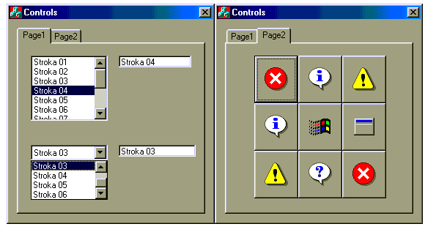
Рис.2.2 – Вкладки с элементами управления

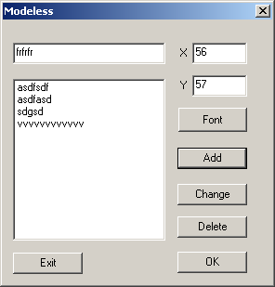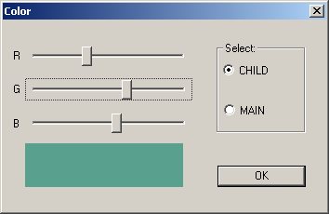
Рис. 2.3 – Примеры диалоговых окон

Лабораторная работа № 3. Программирование внешних устройств
Цель работы
Изучить основы программирования аппаратных устройств: клавиатуры, мыши, таймера.

Изучаемые вопросы
- Клавиатура.
  - Механизм сообщений от клавиатуры.
  - Коды OEM, ANSI, ASCII, виртуальные коды.
  - Виртуальные клавиши.
  - Символьные сообщения.
  - Системные сообщения.
  - Преобразование кодов.
  - Как отличить нажатия совпадающих клавиш.
  - Как узнать ввод строчных и прописных букв.
  - Фокус ввода.
- Мышь.
  - Захват и освобождение окном мыши.
  - Обработка сообщений от мыши.
  - Координаты x, y.
  - Курсор мыши. Управление курсором.
  - Сообщения мыши в клиентской и не клиентской области окна.
- Таймер.
  - Установка и снятие таймера.
  - Функция таймера.

Постановка задачи
На базе архитектуры WIN 32 Application создать многооконное приложение, где первое окно отображает информацию по клавиатуре, второе окно отображает информацию по мыши и третье окно отображает информацию по таймеру.

Теоретические сведения

Клавиатура
При нажатии или отпускании клавиши аппаратные средства клавиатуры генерируют два различных сканкода, которые идентифицирует клавишу. При нажатии клавиш генерируются коды в диапазоне 01Н – 58Н, а при отжатии - 80Н и выше. С точки зрения клавиатуры, два сканкода – это единственная информация о конкретной клавише.
Значения сканкодов передаются в программную среду, обрабатывающую ввод с клавиатуры. В нашем случае это драйвер клавиатуры Windows.

Драйвер клавиатуры Windows
С началом работы Windows драйвер клавиатуры инсталлирует обработчик прерываний для получения сканкодов. Обработчик прерываний – это программа, вызываемая всякий раз при нажатии и отпускании клавиши. Она считывает сканкоды из порта клавиатуры и преобразует их в виртуальные коды клавиши (Virtual keys), совокупность которых называется виртуальной клавиатурой Windows.
Виртуальные коды клавиш – символьные константы этих кодов (макросы) определены в файле Windows.h и имеют вид VK_NAME. Например, при нажатии клавиши F1 драйвер генерирует виртуальный код VK_F1. Как только драйвер клавиатуры преобразовал сканирующий код клавиши в виртуальный, он вызывает Windows.
Windows помещает сканирующий и виртуальный коды в системный буфер, называемый очередью аппаратных событий.

Очередь аппаратных событий
Очередь аппаратных событий – это просто буфер клавиатуры. Он может хранить до 120 событий (т.е. 60 нажатий и 60 отжатий клавиш).
Любой ввод данных в программу, включая ввод с клавиатуры, организован в виде сообщений. Поскольку Windows не прерывает программу, чтобы доставить введенные с клавиатуры данные, то эти данные хранятся в буфере клавиатуры.
Содержимое очереди аппаратных сообщений в конечном счете поступает в программу Windows в форме сообщений WM_KEYDOWN и WM_KEYUP. Они соответствуют двум сканкодам: нажатия и отпускания клавиши. Программа(оконная процедура окна, имеющего фокус ввода) получает эти сообщения с помощью вызова процедуры GetMessage:
while (GetMessage(&msg, NULL, 0,0))
{
TranslateMessage(&msg); // Разрешить использование клавиатуры
DispatchMessage(&msg); // Вернуть управление Windows
}

Реальное же значение берется из 4-х байтных целых чисел, называемых wParam и lParam, параметров оконной процедуры. Формат этих полей одинаков для обоих сообщений.
wParam содержит виртуальный код нажатой или отпущенной клавиши. Драйвер клавиатуры генерирует его, получая сканирующий код клавиши. Виртуальный код показывает, как драйвер клавиатуры воспринимает события на клавиатуре (нажатие или отпускание), подключен к машине в контексте Windows.
Параметр lParam разбит на 6 полей и представлен на рисунке 3.1.

31 | 30 | 29 | 28 | 27 | 26 | 25 | 24 | 23 |  | 16 | 15 |  | 0

Резерв Скан-код Счетчик повтора

Код контекста Флаг расширения

Флаг предыдущего состояния

Флаг передачи состояния
Рис. 3.1 – Поля параметра lParam

Поля параметра lParam
Счетчик повтора. Конструкция клавиатуры позволяет повторить генерацию сканкода символа, если нажать и удерживать соответствующую клавишу (свойство тайпматика).
Чтобы предотвратить переполнение очереди аппаратных событий такими последовательностями сканкодов, Windows увеличивает счетчик повтора, если оказывается, что новое событие клавиатуры совпадает с предыдущим, уже помещенным в очередь. События WM_KEYDOWN → o одно событие. Событий WM_KEYDOWN столько, сколько значений счетчика повтора. Это может учитывать программа.
Сканкод – содержит ОЕМ код клавиши клавиатуры. В большинстве программ удобнее пользоваться виртуальными кодами, не зависящими от клавиатуры, а не сканкодами.
Но иногда надо использовать сканкод клавиши, т.к. требуется отличить нажатие совпадающих клавиш, например - левой Shift от правой Shift.
Флаг расширения – это дополнительная информация о сканкоде. Можно показать, что у расширенной 101, 102 клавишной клавиатуры IBM существует клавиша-дублер. Как и сканкод, значение этого поля зависит от аппаратной организации.
Код контекста. Код = 1, если нажата клавиша Alt, иначе =0.
Флаг предыдущего состояния. Равен 1, если в предыдущем состоянии клавиша была нажата, 0 в противном случае. Обеспечивает тайпматику.
Флаг передачи состояния. 1 – если клавиша отпущена(WM_KEYUP), 0 – если клавиша нажата (WM_KEYDOWN).
Из событий WM_KEYUP и WM_KEYDOWN программа получает как сканкоды клавиш(lParam), так и виртуальные коды(wParam). Однако, нажав некоторые клавиши, мы не получим сообщений, так как назначение этих клавиш – не отображать символы, а, скорее, посылать команды.
Нажатие клавиш, приведенных в таблице 3.1, представляется только сообщениями WM_KEYDOWN и WM_KEYUP, эти клавиши не имеют ASCII – кодов, поэтому они не генерируют сообщения WM_CHAR.

Таблица 3.1 –Управляющие клавиши
Клавиша | Назначение
F1-F9, F11-F16 | Функциональные клавиши. F10 зарезервирована системой Windows как горячая клавиша выбора меню.
Shift, Ctrl, Alt | Клавиши регистра. Alt - WM_SYSKEYDOWN и WM_SYSKEYUP (зарезервирована системой).  (Alt + Ctrl) - WM_KEYDOWN, WM_KEYUP.
Caps, Lock, NumLock, ScrollLock | Клавиши переключения.
Print Screen | Зарезервированная клавиша для копирования содержимого экрана в буфер принтера (если нажата одна клавиша Print Screen) или содержимого активного окна в буфер принтера – (Alt + Print Screen).
Insert, Delete, Home, End, PageUp, PageDown | Клавиши редактирования текста. Хотя на расширенной 101, 102 клавишной клавиатуре каждой из этих клавиш по две, виртуальные коды каждой пары совпадают. Отличить клавиши можно с помощью флага расширения.
Up, Left, Down, Right | Клавиши направления. Парные, но их виртуальные коды равны. Отличить клавишу от своего дублера можно с помощью флага расширения.

Чтобы распознать нажатия перечисленных выше клавиш в программе Windows, проверяется значение параметра wParam, сравнивается с соответствующим виртуальным кодом.
Пример: Проверка, была ли нажата клавиша F1?
case WM_KEYDOWN:
{
if (wParam = = VK_F1) {} // TRUE - клавиша F1 нажата
{} // FALSE клавиша F1 не нажата

Сообщения WM_KEYDOWN и WM_KEYUP в основном используются для программирование нажатия/отпускания несимвольных клавиш.
Необходимо также учитывать разницу между прописными и строчными буквами, поэтому нужно знать и состояние клавиши Shift во время нажатия интересующей вас клавиши.
Однако нет необходимости проделывать всю эту работу вручную, так как Windows имеет встроенное средство, облегчающее работу с сообщениями. Это процедура TranslateMessage, являющаяся составной частью любого цикла сообщений.
Цикл получения сообщений
Минимальный стандартный цикл сообщений имеет такой вид:
while (GetMessage (&msg, 0, 0, 0))
{
TranslateMessage (&msg);
DispatchMessage (&msg);
}

Программа GetMessage считывает сообщения из очереди аппаратных событий и из очереди сообщений конкретной программы. Для каждого найденного сообщения вызывается программа TranslateMessage, которая игнорирует все сообщения, кроме WM_KEYDOWN и WM_SYSKEYDOWN.
Роль функции TranslateMessage проста. Она получает данные в виде виртуальных кодов из сообщения WM_KEYDOWN (или WM_SYSKEYDOWN) и вызывает драйвер клавиатуры для преобразования виртуальных кодов в коды ANSI. Для клавиш, не имеющих кодов ANSI, преобразование не производится. В результате генерируется сообщение WM_CHAR (или WM_SYSCHAR), которое размещается в очередь сообщений потока процесса.
В таблицах 3.2 и 3.3 приведены сообщения, генерируемые при работе с символьными клавишами.

Таблица 3.2 –Сообщения, генерируемые при вводе строчного символа
Сообщение | wParam
WM_KEYDOWN | Виртуальный код символа
WM_CHAR | ANSI – код символа
WM_KEYUP | Виртуальный код символа

Таблица 3.3 –Сообщения, генерируемые при вводе прописного символа
Сообщение | wParam
WM_KEYDOWN | Виртуальный код VK_SHIFT
WM_KEYDOWN | Виртуальный код символа
WM_CHAR | ANSI – код символа
WM_KEYUP | Виртуальный код символа
WM_KEYUP | Виртуальный код VK_SHIFT

В некоторых неанглоязычных странах существуют специальные комбинации клавиш для создания диактических знаков. Эти комбинации называются мертвыми, так как их нажатие не создает символа, а модифицирует его. Для таких клавиш в соответствии с сообщением WM_KEYDOWN (WM_SYSKEYDOWN) программа TranslateMessage генерирует сообщение WM_DEADCHAR (WM_SYSDEADCHAR). Можно игнорировать это сообщение, так как Windows сама создаст нужный символ.
Результатом ввода с клавиатуры является сообщение WM_CHAR, создаваемое программой TranslateMessage. Затем сообщения WM_KEYDOWN и WM_SYSKEYDOWN помещаются программой DispatchMessage в оконную процедуру для обработки.
Для организации надежной обработки ввода символов нужно отфильтровать некоторые сообщения WM_CHAR, которые были созданы после нажатия «непечатных» символьных клавиш. К таким клавишам относятся, например, BackSpace, Tab и Return. Нажатие этих клавиш, как и других, требует специальной, отличной от обычных символьных клавиш, обработки.

Таблица 3. – Коды ANSI
Сочетание клавиш | Код |  | Описание
Сочетание клавиш | Десятичный | Шестнадцатеричный | Описание
Ctrl + A | 10 | 16
Ctrl + G | 1 - 7 | 1 - 7 | Непечатные символы
BackSpace | 8 | 8 | Клавиша возврата (VK_BACK)
Ctrl + H | 8 | 8 | Эмуляция клавиш возврата (VK_BACK)
Tab | 9 | 9 | Клавиша табуляции (VK_TAB)
Ctrl + I | 9 | 9 | Эмуляция клавиши табуляции (VK_TAB)
Ctrl + J | 10 | A | Перевод строки
Ctrl + К, Ctrl + L | 11 - 12 | В - С | Непечатные символы
Return | 13 | D | Клавиша ввода (VK_RETURN)
Ctrl + M | 13 | D | Эмуляция ввода (VK_RETURN)
Ctrl + N, Ctrl + Z | 15 - 26 | E – 1A | Непечатные символы
Esc | 27 | 1B | Клавиша выхода (VK_ESCAPE)

Оконный объект
Хотя определенная часть управления клавиатурой выполняется циклом сообщений, основная нагрузка возлагается на соответствующие функции – обработчики оконного объекта – оконную функцию. Можно игнорировать большинство сообщений, сосредоточив внимание на WM_CHAR и WM_KEYDOWN (при вводе «непечатных» символов).
В некоторых случаях для обработки ввода с клавиатуры необходимы системные сообщения, в частности, когда активное окно системы пиктограммное, Windows заменяет обычные сообщения клавиатуры соответствующими им системными сообщениями (WM_SYSKEYDOWN, WM_SYSKEYUP, WM_SYSCHAR).

Оконная процедура умолчания
Все сообщения, не используемые оконной процедурой, попадают в оконную процедуру умолчания (Default Window procedure): DefWindowProc(hwnd, message, wParam, lParam);
Стандартная оконная процедура игнорирует все обычные сообщения клавиатуры, поэтому оконная процедура, не работающая с сообщениями клавиатуры, может смело пропускать их.

Мышь
При получении сообщений мыши, связанных с рабочей областью окна, через параметр wParam передается значение, позволяющее определить, были ли одновременно с этим нажаты кнопки мыши или клавиши <Shift> и <Ctrl> клавиатуры. Например, если обработка должна зависеть от состояния клавиш <Shift> и <Ctrl>, то приложение могло бы воспользоваться следующей логикой:
UINT fwKeys = wParam; // состояние кнопок мыши
if(MK_SHIFT & fwKeys)
{
if(MK_CONTROL & fwKeys) { /* нажаты клавиши <Shift> и <Ctrl> */ }
else { /* нажата клавиша <Shift> */ }
}
else
{
if(MK_CONTROL & fwKeys) { /* нажата клавиша <Ctrl> */ }
else { /* клавиши <Shift> и <Ctrl> не нажаты */ }
}

Функция GetKeyState также может возвращать состояние кнопок мыши или клавиш <Shift> и <Ctrl>, используя виртуальные коды клавиш VK_LBUTTON, VK_RBUTTON, VK_MBUTTON, VK_SHIFT и VK_CONTROL. При нажатой кнопке или клавише возвращаемое значение функции GetKeyState отрицательно.

Двойной щелчок мыши
Если необходимо, чтобы оконная процедура получала сообщения двойного щелчка мыши, то следует включить идентификатор CS_DBLCLKS при задании стиля класса окна перед вызовом функции RegisterClass, например:
wndclass.style=CS_HREDRAW|CS_VREDRAW|CS_DBLCLKS;

Если CS_DBLCLKS не включить в стиль окна, и пользователь в быстром темпе щелкнет левой кнопкой мыши, то оконная процедура получит сообщения о двух одинарных щелчках мыши в следующей последовательности:
WM_LBUTTONDOWN,WM_LBUTTONUP,WM_LBUTTONDOWN,WM_LBUTTONUP.

Использование таймера
Хотя драйвер SYSTEM.DRV поддерживает асинхронное прерывание Int 08h, сообщение WM_TIMER не является асинхронным. Сообщение WM_TIMER помещается в очередь приложения и обслуживается так же, как и другие сообщения, при этом сообщение WM_TIMER похоже на WM_PAINT.
Таймер можно установить/снять в программе, используя функции SetTimer в главной функции или в ветвях обработки сообщений WM_CREATE/WM_DESTROY.
Функция установки SetTimer () имеет вид:
SetTimer (hwnd, ID_TIMER, wMsecInterval, NULL),

где hwnd – дескриптор окна, функция, которая будет поддерживать обработку WM_TIMER. Параметр ID_TIMER – номер таймера, неотрицательная величина. Третий параметр -wMsecInterval задает интервал в миллисекундах.
Когда оконная функция получает сообщение WM_TIMER, wParam равен ID_TIMER и lParam равен нулю.
Ниже приведен пример установки и использования двух таймеров

# define ID_TIMER_SEC 1
# define ID_TIMER_MIN 2

SetTimer (hwnd, ID_TIMER_SEC,1000, NULL);
SetTimer (hwnd, ID_TIMER_MIN,60000, NULL);

Case WM_TIMER:
switch (wParam)
{
case ID_TIMER_SEC: …… код обработчика 1 таймера.. break;
...
case ID_TIMER_MIN: …… код обработчика 2 таймера.. break;}
}

Варианты заданий лабораторной работы №3
№ | Рисунок к заданию. | Задание.
1. | 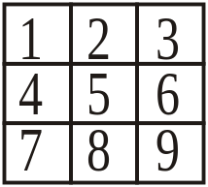 | - Через определенный промежуток времени создается 9 окон разных стилей, как показано на рисунке.  - Щелчок мыши в любом окне изменяет его цвет.  - Нажатие клавиш <Alt>+<номер окна> закрывает окно данного номера.
2. |  | - Через определенный промежуток времени в главном окне программы создается дочернее окно, как показано на рисунке.  - Дочернее окно двигается внутри главного с помощью клавиш <←>, <↑>, <→>, <↓>.  - Щелчок мыши в дочернем окне закрывает его.
3. | 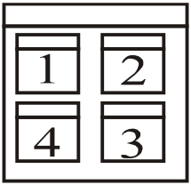 | - По щелчку мыши в главном окне программы появляются четыре окна через Δt1 в последовательности 2-3-1-4. Через Δt2 окна изменяют свой размер в последовательности 1-2-3-4 .  - По нажатию клавиш <Ctrl>+<номер окна> окно этого номера изменяет свой стиль.
4. |  | - Через Δt1 создается второе окно.  - Через Δt2 фокус ввода переходит от одного окна к другому.  - В окне, имеющем фокус ввода в данный момент, отображается вводимый с клавиатуры символ.  - По щелчку мыши окно очищается.
5. | 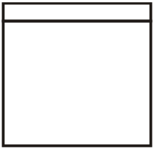 | - Через Δt1 окно изменяет стиль, через Δt2 окно изменяет цвет.  - Окно двигается по экрану с помощью клавиш <←>, <↑>, <→>, <↓> с интервалом 20 пикселей.  - Двойной щелчок любой кнопкой мыши - появляется дочернее окно, щелчок левой кнопкой – это окно изменяет размеры.
6. | 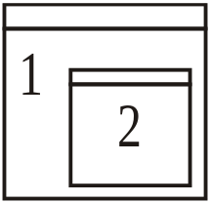 | - Через Δt1 создается окно №2.  - Окна перемещаются клавишами <←>, <↑>, <→>, <↓>.  - <Ctrl>+<1> перемещается первое окно, <Ctrl>+<2> перемещается второе окно.  - Двойной щелчок левой клавишей мыши – окно максимизируется.
7. |  | - Через Δt1 окно изменяет положение и размер, через Δt2 окно изменяет стиль, через Δt3 окно изменяет свой заголовок на фамилию.  - Нажатие на любую клавишу – заголовок становится первоначальным.  - Щелчок мышью – стиль становится прежним.
8. | 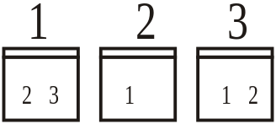 | - Через Δt1 создается окно №2 и окно №3.  - Затем по таймеру с промежутками в Δt2 окна обмениваются информацией по схеме:  1—2 информация «1», 2—3 информация «12», 3—1 информация «23».  - По щелку мыши окна изменяют размеры.  - Нажатие клавиш <1>, <2> или <3> закрывает соответствующее окно.
9 | 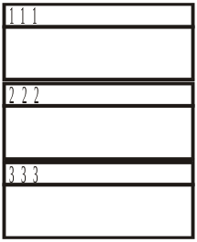 | - Через Δt1 создаются окна 1—3.  - Через Δt2 меняются заголовки окон 1—3.  - Нажатие клавиш <Alt>+<номер окна> закрывает окно данного номера.  - По щелку мыши окна изменяют положение.
10. | 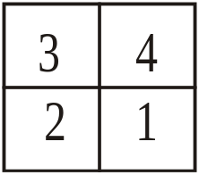 | - Через Δt1 создаются окна как показано на рисунке в последовательности 1-2-3-4.  - Через Δt2>Δt1 окна уничтожаются в той же последовательности.  - Нажатие клавиш <Alt>+<номер окна> — блокировка уничтожения окна данного номера.
11. | 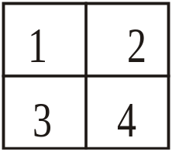 | - Через Δt1 создаются окна как показано на рисунке в последовательности 1-2-3-4.  - Нажатие клавиш <Alt>+<номер окна> передает фокус ввода окну данного номера.  - В окне отображается текст, вводимый с клавиатуры.  - Через Δt2 фокус ввода передается от окна к окну по схеме 1-2-3-4.
12. |  | - Через Δt1 создается окно внутри главного окна программы.  - Через Δt2 оно изменяет свои размеры.  - Нажатие клавиш <Alt>+<←>, <Alt>+<↑>, <Alt>+<→>, <Alt>+<↓> перемещает окно.
13. | 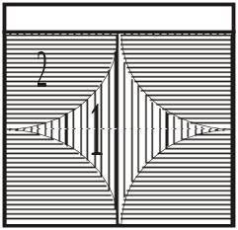 | - Через Δt1 создается регион «1».  - Через Δt2 создается регион «2».  - По щелчку мыши изменяется стиль окна.  - С клавиатуры вводятся символы и по нажатию клавиши <Enter> они становятся заголовком окна.
14. | 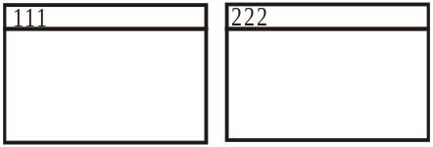 | - Через Δt1 последовательно создается 2 окна.  - При изменении размеров и положения N-ого окна, другое окно отображает его координаты и размеры.  - При нажатии клавиши меняется курсор.
15. | 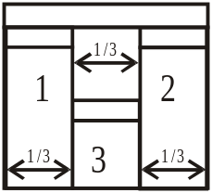 | - Через Δt1 главное окно программы случайным образом меняет положение и размер.  - Через Δt2 последовательно создается 3 окна (1-2-3).  - По щелчку мыши высота окна №3 становится равной высоте двух других окон.  - По нажатию клавиш <Alt>+<номер окна> окно этого номера изменяет свой стиль.
16. | 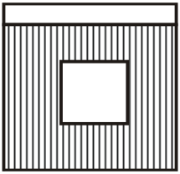 | - Через Δt1 (1сек) в центре окна создается регион, размеры которого равны 1/3 размеров окна.  - После нажатия клавиши <Enter> их значение выводится на экран.  - Щелчок левой клавишей мыши — регион и надписи исчезают, правой — появляются снова.
17. |  | - Через 1 секунду последовательно создаются окна. Каждое окно имеет свой стиль.  - Через Δt2>1сек окна в той же последовательности изменяют заголовки.  - По нажатию клавиш <Ctrl>+<номер окна> окну этого номера передается фокус ввода.
18 | 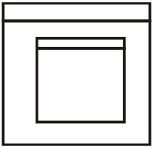 | - Через Δt1 в центре экрана создается окно, размеры которого равны ¼ размеров экрана.  - Окно двигается по экрану с помощью клавиш <←>, <↑>, <→>, <↓>.  - По левому щелчку мыши в этом окне появляется дочернее окно, по правому щелчку оно пропадает.
19 |  | - Через Δt1 создаются два окна.  - По нажатию клавиш <Ctrl>+<номер окна> окну этого номера передается фокус ввода.  - Щелчок мыши очищает окно от введенного текста.  - Из активного окна к другому передается сообщение (текст).
20 |  | - Через Δt1 в главном окне программы создается дочернее окно.  - В главном окне содержится информация о положении клавиши <NumLock>, в дочернем — о <CapsLock>.  - По щелчку мыши окна обмениваются функциями: в главном окне информация о <CapsLock>, в дочернем — о <NumLock>

Лабораторная работа № 4. Работа с файлами
Цель работы
Изучить основы работы с двоичным и текстовым файлами базе WIN32 API.

Изучаемые вопросы
- Создание текстового файла. Структура текстового файла.
- Запись/Чтение текстового файла.
- Создание двоичного файла. Структура двоичного файла.
- Запись/Чтение двоичного файла.
- Атрибуты файла. Чтение/Установка атрибутов файла.
- Преобразование информации при записи и чтении в/из файла.
- Внутреннее представление информации разного типа в оперативной и дисковой памяти (файлах).
- Дампы памяти.

Постановка задачи
Разработать WIN32 Application с диалогами, которое должно обеспечить:
- Записать в оба типа файлов данные следующих типов (значение данных задаются через диалоговое окно):
  - BYTE,UINT;
  - INT32/ INT64;
  - WORD,DWORD;
  - LONG,BOOL;
  - Float;Double;
  - Char;.
  - Строки (в файле должно быть 3 и более строк).
- Чтение данных из двоичного файла и их отображение в диалоговом окне.
- Чтение данных из текстового файла и их отображение в диалоговом окне.
- Отображать дампы значений данных файлов.
- Для сохранения файла и загрузки файла использовать стандартные диалоги посредством вызова функций GetOpenFileName() и GetSaveFileName().
В результате выполнения работы студент должен уметь анализировать кодировку данных в символьном/текстовом и двоичном форматах на основе дампов памяти (файлов). Дамп памяти – отображение байтов памяти (оперативной или дисковой) в шестнадцатеричной системе.

Теоретические сведения

Символьные константы
Символьная константа состоит из символа, заключенного в одиночные кавычки (апострофы), как, например, 'х'. Значением символьной константы является численное значение символа в машинном наборе символов (алфавите). Символьные константы считаются данными типа int.
Некоторые неграфические символы, одиночная кавычка ' и обратная косая \, могут быть представлены в соответствие со следующей таблицей 4.1 escape-последовательностей:

Таблица 4.1 – Escape-последовательности
Символ | Код | Обозначение
символ новой строки | NL(LF) | \n
горизонтальная табуляция | NT | \t
вертикальная табуляция | VT | \v
возврат на шаг | BS | \b
возврат каретки | CR | \r
перевод формата | FF | \f
обратная косая | \ | \\
одиночная кавычка (апостроф) | ' | \'
набор битов | 0ddd | \ddd
набор битов | 0xddd | \xddd

Escape-последовательность \ddd состоит из обратной косой, за которой следуют 1, 2 или 3 восьмеричных цифры, задающие значение требуемого символа. Специальным случаем такой конструкции является \0 (не следует ни одной цифры), задающая пустой символ NULL.
Escape-последовательность \xddd состоит из обратной косой, за которой следуют 1, 2 или 3 шестнадцатеричных цифры, задающие значение требуемого символа. Если следующий за обратной косой символ не является одним из перечисленных, то обратная косая игнорируется.

Правила именования файлов в Win32
Поскольку Win32 поддерживает несколько файловых систем, все они должны подчиняться неким общим правилам. Имена каталогов и файлов в полном имени файла (pathname) отделяются обратной косой чертой (\). Кроме правил формирования полного имени, действуют и правила именования каталогов и файлов:
- полное имя файла завершается нулевым символом;
- имена файлов и каталогов не должны содержать разделительного символа (\), символов с ANSI-кодами от 0 до 31, а также символов, явно запрещенных в какой-либо файловой системе;
- имена файлов и каталогов могут включать буквы разного регистра, но при поиске файлов и каталогов регистр букв не учитывается. Если файл с именем ReadMe.Txt существует, создание нового файла с именем README.TXT уже не допускается;
- точка (.) идентифицирует текущий каталог. Например, .\README.TXT означает, что файл README.TXT находится в текущем каталоге;
- две точки (..) идентифицируют родительский каталог. Например, ..\README.TXT означает, что файл README.TXT находится в родительском каталоге текущего каталога;
- точка (.), используемая как часть имени файла или каталога, считается разделителем компонентов имени. Например, в файле README.TXT точка отделяет имя файла от его расширения;
- имена файлов и каталогов не должны содержать некоторых специальных символов вроде <, >, : , " или ].

Запись информации в файл и чтение информации из файла
Существует два режима чтения и записи файлов: синхронный и асинхронный. При синхронном вводе/выводе процесс выборки данных выглядит следующим образом:
- Программист выделяет в памяти буфер определенного размера.
- Программист открывает файл, к которому он намерен обращаться.
- Программист устанавливает указатель файла на то место в файле, где находятся интересующие его данные.
- Данные из файла считываются в буфер.
- В буфере производятся определенные действия.
- Буфер записывается на то же место в файле или добавляется в конец файла.
Естественно, что в реальной ситуации те или иные шаги могут быть опущены.
Прежде чем считывать информацию из файла или записывать информацию в файл, нам необходимо сначала его открыть. Для этого нам необходимо воспользоваться функцией
CreateFile:
HANDLE CreateFile( LPCTSTR lpFileName, // file name
DWORD dwDesiredAccess, // access mode
DWORD dwShareMode, // share mode
LPSECURITY_ATTRIBUTES lpSecurtityAttributes, // SD
DWORD dwCreationDisposition, // how to create
DWORD dwFlagsAttributes, // file attributes
HANDLE hTemplateFile // handle to template file);

Четвертый параметр lpSecurityAttributes заслуживает особого разговора о нем. Он представляет собой указатель на структуру SECURITY_ATTRIBUTES, которая в файле winbase.h описана так:
typedef struct_SECURITY_ATTRIBUTES{
DWORD nLendgth;
LPVOID lpSecurityDescriptor;
BOOL bInheritHandle;
}SECURITY_ATTRIBUTES,*PSECURITY_ATTRIBUTES,
*LPSECURITY_ATTRIBUTES;

Если никакой особой защиты файлу не требуется, то в это поле можно занести NULL.
Открыв файл, в конце программы нужно обязательно закрыть его. Для того, чтобы закрыть файл, необходимо вызвать функцию CloseHandle:
BOOL CloseHandle( HANDLE hObject}; // handle to object

Чтение данных из файла в синхронном режиме осуществляется функцией ReadFile:
BOOL ReadFile(
HANDLE hFile, // handle to file
LPVOID lpBuffer, // data buffer
DWORD nNumberOfBytesToRead, // number of bytes to read
LPDWORD lpNumberOfBytesRead, // number of bytes read
LPOVERLAPPED lpOverlapped // overlapped buffer
);

Запись данных в файл в синхронном режиме осуществляется функцией WriteFile:
BOOL WriteFile( HANDLE hFile, LPCVOID lpBuffer,
DWORD nNumberOfBytesToWrite, LPDWORD lpNumberOfBytesWritten,
LPOVERLAPPED lpOverlapped );

Для того, чтобы осуществить асинхронный доступ к файлу, мы должны открыть файл при помощи функции CreateFile и указать в аргументе dwflagsattributes флаг FILE_FLAG_OVERLAPPED, который укажет, что файл будет открыт именно для асинхронного доступа к данным. Кроме этого, в данном случае, в отличие от операций, производимых в синхронном режиме, мы должны использовать структуру типа OVERLAPPED. В файле winbase.h эта структура описана следующим образом:
typedef struct_OVERLAPPED{
DWORD Internal;
DWORD InternalHigh;
DWORD Offset;
DWORD OffsetHigh;
HANDLE hEvent;
}OVERLAPPED,*LPOVERLAPPED;

Текстовые файлы
Текстовые файлы представляют собой набор однобайтовых (ANSI) или двухбайтовых данных (UNICODE), содержащих коды символов, т. е. текстовую информацию.
В оперативной памяти строкой считается последовательность байт, закрытая нуль (\0) символом.
В текстовом файле каждая строка завершается символом возврата каретки (\r) и переводом строки (\n) или 0D0A в шестнадцатеричной кодировке.
Создание текстового файла:
if(GetOpenFileName(&ofn)==TRUE)
{ //Открываем файл для чтения
hFile = CreateFile(ofn.lpstrFile, GENERIC_READ, FILE_SHARE_READ,
NULL, OPEN_EXISTING, FILE_ATTRIBUTE_NORMAL, NULL);
}

Чтение текстового файла:
ReadFile(hFile, str1, length_file, &length,NULL);

Запись в текстовый файл:
hFile = CreateFile(ofn.lpstrFile, GENERIC_WRITE, FILE_SHARE_WRITE,
NULL, CREATE_ALWAYS, FILE_ATTRIBUTE_NORMAL, NULL);
length = GetWindowTextLength(hEdit);
WriteFile(hFile,buf,length,&lng,NULL);

Бинарные файлы
Бинарные файлы содержат массивы длинных чаще всего нетекстового вида, это могут быть как целые, так и вещественные числа, пользовательские структуры данных и т. п.
Создание файла:
hFile = CreateFile(str, // имя файла
GENERIC_READ | GENERIC_WRITE, // open for writing
0, // do not share
0, // default security
CREATE_ALWAYS, // overwrite existing
0, // normal file
0); // no attr. Template

Вариант создания двоичного файла с использованием стандартного диалога:
if(GetSaveFileName(&ofn)==true)
{
hFile = CreateFile(ofn.lpstrFile,GENERIC_WRITE, FILE_SHARE_WRITE,
NULL, CREATE_ALWAYS,FILE_ATTRIBUTE_NORMAL,NULL);
}

Запись данных в файл
Арифметические данные в памяти (оперативная память, файлы).располагаются младшими байтами вперед, т. е. при выводе его дампа мы их наблюдаем в «перевернутом» виде.
if (bIsBin)
{
WriteFile(hFile, &svalue, sizeof(short), &cc, 0);
}
else // если текстовый, форматируем строку и пишем в файл
{
int i = 13;
swprintf_s(str, 500, L"%d", svalue);
WriteFile(hFile, &str, wcslen(str)*2 , &cc, 0);
}

Чтение данных из двоичного файла в шестнадцатеричной кодировке
// определяем длинну файла
iLength = GetFileSize(hFile, NULL);
// устанавливаем указатель файла на начало файла
SetFilePointer(hFile, 0, NULL, FILE_BEGIN);
// считываем из него данные
ReadFile(hFile, sread, iLength, &iRead, NULL);
i = 0;
// форматируем строку и выводим в шестнадцатеричном виде
while (i < iLength)
{
k += sprintf(q + k, "%x " ,(unsigned char)sread[i]);
i++;
}
SetDlgItemTextA(hwnd, IE_DUMP, q);

Замечание. Данные различного типа занимают указанное количество байт:
int // 4 байта
BYTE // 1 байт
short // 2 байта
long // 4 байта
float // 4 байта
double // 8 байт
wchar_t // 2 байт

Дамп содержимого файла
На рис.4.1 изображен дамп файла binary.bin, данные в нем имеют типы (в порядке их расположения в файле): short, byte, int, long, float, double, wchar_t, wchar_t[].
На рис.4.2 изображен дамп файла text.txt, данные в нем имеют типы (в порядке их расположения в файле): short, byte, int, long, float, double, wchar_t, wchar_t[].
На рис.4.3 изображен дамп файла text0d0a.txt, в нем записаны 3 слова на 3-х строчках.
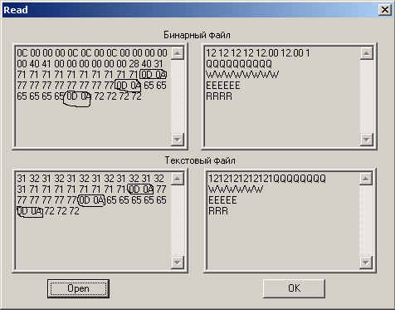
Рис. 4.1 – Реальное содержимое и дампы бинарного и текстового файлов

Работа с каталогами и манипулирование файлами
Прежде, чем рассматривать функции API Win32, относящиеся к файловому вводу-выводу, отметим, как можно выяснить причину их ошибочного завершения. Для этого Windows предоставляет функцию GetLastError. Для вызова функции GetLastError не нужно передавать никаких параметров. Эту функцию необходимо вызвать сразу после функции API Win32/64 файлового ввода-вывода, успешность работы которой мы проверяем.

Поиск файлов
Один из методов поиска файлов — просмотр содержимого всего диска. Вы указываете системе начальный каталог и файл, который нужно найти, через функцию FindFirstFile:
HANDLE FindFirstFile(LPTSTR IpszSearchFile,LPWIN32_FIND_DATA Ipffd).
Параметр IpszSearchFile указывает на строку (с нулевым символом в конце), содержащую имя файла. В имя можно включать символы подстановки (* и ?) и начальный путь. Параметр Ipffd - адрес структуры LPWIN32_FIND_DATA:
typedef struct _WIN32_FIND_DATA{DWORD dwFileAttriPutes;
FILETIME ftCreationTime;
FILETIME ftLastAccessTime;
FILETIME ftLastWriteTime;
DWORD nFileSizeHigh;
DWORD nFileSizeLow;
DWORD dwReservedO;
DWORD dwReservedl;
CHAR cFileName[ MAX_PATH];
CHAR cAlternateFileName[14];
}WIN32_FIND_DATA,*PWIN32_FIND_DATA,
*LPWIN32_FIND_DATA;

Обнаружив файл, соответствующий заданной спецификации и расположенный в заданном каталоге, функция заполняет элементы структуры и возвращает описатель, а при отсутствии такого файла — возвращает код INVALID_HANDLE_VALUE и не изменяет содержимое структуры. Функция FindFirstFile в случае неудачи возвращает INVALID_HANDLE_VALUE, а не NULL.
Структура WIN32_FIND_DATA содержит информацию о найденном файле: атрибуты, метки времени и размер. Элемент c FileName содержит истинное имя файла. Его обычно и используют. В элемент cAlternateFileName помещается так называемый псевдоним файла.
Если FindFirstFile нашла подходящий файл, вы можете вызвать FindNextFile для поиска следующего файла, удовлетворяющего спецификации, переданной при вызове FindFirstFile:
BOOL FindNextFile(HANDLE hFindFile, LPWIN32_FIND_DATA lpffd);
Первый ее параметр — описатель, полученный предыдущим вызовом FindFirstFile. Второй — вновь указывает на структуру WIN32_FIND_DATA. Это может быть и другой экземпляр структуры, а не тот, что вы указали при вызове FindFirstFile.
При успешном выполнении FindNextFile возвращает TRUE и заполняет структуру WIN32_FIND_DATА, в ином случае она возвращает FALSE.
Закончив поиск, закройте описатель, возвращенный FindFirstFile, вызвав функцию:
BOOL FindClose(HANDLE hFindFile);
FindFirstFile и FindNextFile позволяют просматривать только те файлы (и подкаталоги), что находятся в одном, указанном вами каталоге. Чтобы «пройти» по всей иерархии каталогов, придется написать свою рекурсивную функцию.

Размер файла
Размер файла получают вызовом GetFileSize:
DWORD GetFileSize(HANDLE hFile, LPDWORD IpdwFileSizeHigh),
где параметр hFile - описатель открытого файла. GetFileSize возвращает младшие 32 бита числа, представляющего размер файла. Чтобы получить старшие 32 бита, передайте ей в IpdwFileSizeHigh адрес переменной типа DWORD
Размер файла можно изменить функцией SetEndOfFile.

Создание и удаление каталогов
Представленные ниже три функции, как и подсказывают их имена, позволяют процессу создавать и удалять каталоги:
BOOL CreateDirectory(LPTSTR IpszPath,ATTRIBUTES Ipsa);
BOOL CreateDirectoryEx(LPCTSTR IpTemplateDirectory,
LPCTSTR IpNewDirectory, LPSECURITYATTRIBUTES IpSecurityAttributes);
BOOL RemoveDirectory(LPTSTR IpszDir);
При создании каталога процесс может инициализировать структуру SECURITY_ATTRIBUTES и присвоить каталогу особые атрибуты, чтобы, например, другой пользователь не мог «войти» в созданный каталог или удалить его. Разграничение доступа возможно только при создании каталога в разделе NTFS. Поскольку CreateDirectory и CreateDirec-toryEx не возвращают описателей, элемент blnheritHandle структуры SECURITY_ATTRI-BUTES игнорируется.
CreateDirectoryEx позволяет присвоить новому каталогу атрибуты, связанные с каким-либо существующим каталогом (указав, например, надо ли сжимать файлы в каталоге).
При успешном выполнении все 3 функции возвращают TRUE, в ином случае — FALSE. RemoveDirectory дает ошибку, если каталог не пуст (т.е. содержит какие-то файлы или подкаталоги) или если процесс не имеет прав на удаление этого каталога.
Перечислим некоторые функции API Win32, имеющие отношение к работе с файловой системой.
Для определения конфигурации системы используются следующие функции:
DWORD GetLogicalDriveStrings(
DWORD nBufferLength, // size of buffer
LPTSTR lpBuffer // drive strings buffer
);

При успешном завершении функция возвращает количество символов, скопированных в буфер.
DWORD GetLogicalDrives(VOID);

Двойное слово, которое возвращает эта функция, фактически является логической шкалой, нулевой бит в которой соответствует диску А, первый бит - В и так далее.
Для более подробной информации о дисках Windows предоставляет следующую функцию:
BOOL GetVolumeInformation(
LPCTSTR lpRootPathName, // root directory
LPTSTR lpVolumeNameBuffer, // volume name buffer
DWORD nVolumeNameSize, // length of name buffer
LPDWORD lpVolumeSerialNumber, // volume serial number
LPDWORD lpMaximumComponentLength, // maximum file name length
LPDWORD lpFileSystemFlags, // file system options
LPTSTR lpFileSystemNameBuffer, // file system name buffer
DWORD nFileSystemNameSize) // length of file system name buffer
);

Для получения информации о разбивке тома, а также о свободном пространстве на диске предусмотрена функция:
BOOL GetDiskFreeSpace(
LPCTSTR lpRootPathName, // root path
LPDWORD lpSectorsPerCluster, // sectors per cluster
LPDWORD lpBytesPerSector, // bytes per sector
LPDWORD lpNumberOfFreeClusters, // free clusters
LPDWORD lpTotalNumberOfClusters // total clusters);

Для получения полной информации о файле используется функция:
BOOL GetFileInformationByHandle( HANDLE hFile, // handle to file LPBY_HANDLE_FILE_INFORMATION lpFileInformation // buffer);

Второй аргумент этой функции является указателем на структуру типа BY_HANDLE_FILE_INFORMATION, которая заполняется этой функцией. Структура описана в файле winbase.h. Это описание выглядит следующим образом:
Typedef struct_BY_HANDLE_FILE_INFORMATION{
DWORD dwFileAttributes; //Атрибуты файла
FILETIME ffCreationTime; //Время создания файла
FILETIME ffLastAccessTime; //Время последнего доступа к файлу
FILETIME ffLastWriteTime; //Время последней записи в файл
DWORD dwVolumeSerialNumber; //Серийный номер тома
DWORD nFileSizeHigh; // Старшие 32 разряда размера файла
DWORD nFileSizeLow; // младшие 32 разряда размера файла
DWORD nNumberOfLinks // число ссылок на файл
DWORD nFileIndexHigh // старшие 32 разряда идентификатора файла
DWORD nFileIndexLow // младшие 32 разряда идентификатора файла
} BY_HANDLE_FILE_INFORMATION,
*PBY_HANDLE_FILE_INFORMATION,
*LBY_HANDLE_FILE_INFORMATION

Для получения отдельной информации о файле служат следующие функции, по названию которых можно определить, какую информацию они возвращают:
DWORD GetFileAttributes( LPCTSTR lpFilname// name of file or directory);
DWORD GetFileSize( HANDLE hFile, // handle to file
LPDWORD lpFileSizeHigh // high-order word of file size );
BOOL GetFileTime(HANDLE hFile,
LPFILETIME lpCreationTime, // creation time
LPFILETIME lpLastAccessTime, // last access time
LPFILETIME lpLastWriteTime // last write time);

Лабораторная работа № 5. Файловая система FAT
Цель работы
Ознакомление со структурой и расположением системной информации и файлов на томе FATxx.

Изучаемые вопросы
- Структура и расположением системной информации на томе FATxx;
- Загрузочная запись BOOT: структура, расположение на томе;
- Таблица расположения файлов FAT: структура ,расположение на томе;
- Корневой директорий ROOT: структура, расположение на томе;
- Директорий/каталог: структура ,расположение ,структура записи;
- Изучить алгоритм расположения файла на FAT томе:
  - определение номера начального кластера файла,
  - расчет номеров цепочки кластеров файла.
- Исследовать изменение элементов таблиц FAT, родительского каталога при выполнении над файлом команд COPY, MOVE, DEL, RENAME;
- Атрибуты файла: кодировка, управление.
- Программно определить дату и время создания файла с именем NAME, подчиненного корневому каталогу ROOT.

Последовательность выполнения работы
- Создайте на внешнем носителе (flash) логический диск и отформатируйте его под FAT16 или FAT32. Все дальнейшие действия выполняются с этим диском/томом;
- загрузите программу WinHex и скопируйте с этого диска первый сектор системных данных – BOOT, FAT и ROOT в файлы BOOT.bin, FAT.bin, ROOT.bin;
- Создать программу, которая:
  - выводит на экран дамп N– го сектора;
  - выводит на экран расшифрованную таблицу BPB;
  - определяет положение и размер системных данных - BOOT, FAT ,ROOT и выводит их значения на экран.
- Сравните данные, полученные разработанной программой и WinHex. В случае несовпадения откорректируйте алгоритм и отладьте программу;
- Создайте на томе каталог и скопируйте 1-ый сектор каталога в файл DIR.bin;
- Используйте дампы (фрагменты дампов) полученных файлов и фрагменты копий окон программ для подготовки отчета по изучаемым вопросам 1 – 5.
- Изучите алгоритм расположения файла на FAT томе:
  - определение номера начального кластера файла;
  - расчет номеров цепочки кластеров файла. Данный пункт выполняется с помощью программы WinHex и не требует написания кода. В отчете привести алгоритм и иллюстрировать ответ фрагментами дампов родительского директория и таблицы FAT;
- С помощью WinHex получите дампы таблицы FAT и родительского каталога до и после выполнения каждой команды COPY, MOVE, DEL и RENAME любым программным средством. Исследуйте изменение элементов FAT и каталога. Фрагмент варианта оформления пункта отчета приведен ниже.

Теоретические и справочные сведения
Самый первый сектор любого жесткого диска имеет название Master Boot Record (MBR). Он состоит из двух частей - программы начального загрузчика и таблицы разделов (Disk Partition Table, DPT).Структура MBR приведена в таблице 5.1.
DPT состоит из четырех записей – описателей раздела, обозначающих адрес начала раздела, его размер в секторах, адрес конца и тип файловой системы. Часто используются только две записи – для основного и расширенного раздела, потому что каждый подраздел (логический диск) имеет такую же DPT с указанием адреса следующего подраздела. Структура записи раздела приведена в таблице 5.2.

Таблица 5.1 – Структура MBR
Смещение | Описание
0000h-01BDh | Код начальной загрузки | MBR
01BEh-01CDh | Описатель 1-го основного раздела | Partition  Table
01CEh-01DDh | Описатель 2-го основного раздела | Partition  Table
01DEh-01EDh | Описатель 3-го основного раздела | Partition  Table
01EEh-01FDh | Описатель 4-го основного раздела | Partition  Table
01FEh-01FFh | Сигнатура системного байта (0xAA55)

Таблица 5.2 – Описатель раздела
Смещение | Описание
0000h | Маркер начальной загрузки
0001h | Головка | Начало размещения
0002h | Сектор и Цилиндр (биты 8-9) | Начало размещения
0003h | Цилиндр (биты 0-7) | Начало размещения
0004h | Системное Описание
0005h | Головка | Конец размещения
0006h | Сектор и Цилиндр (биты 8-9) | Конец размещения
0007h | Цилиндр (биты 0-7) | Конец размещения
0008h-000Bh | Смещение секторов
000Ch-000Fh | Количество секторов в разделе
Самый первый сектор раздела называется Boot Record. В его составе также есть загрузочная программа и таблица BIOS Parameter Block (BPB). В этой таблице содержится информация о местонахождении и размере другой важной области - таблицы размещения файлов - FAT. По своей сути FAT - это большой массив элементов, каждый элемент соответствует каждому кластеру тома.
Задача загрузчика в MBR - дать возможность загрузки модулей (файлов) операционной системы с нужного раздела (т.е. использовать несколько операционных систем). Загрузка возможна с того раздела, у которого установлен флаг активности таблице DPT.

Таблица 5.3 – Формат загрузочной записи
Смещение (байт) | Размер (байт) | Содержание
0 (00h) | 3 | Команда JMP xxxxx - ближний переход на программу начальной загрузки
3 (03h) | 8 | Название фирмы-изготовителя ОС и версия.
11 (0Bh) | 25 | Расширенный блок параметров BIOS
36 (24h) | 1 | Физический номер устройства (0 - НГМД, 80h - НМД)
37 (25h) | 1 | Зарезервировано
38 (26h) | 1 | 29h – признак расширенной загрузочной записи
39 (27h) | 4 | Серийный номер диска , создается во время форматирования
43 (2Bh) | 11 | Метка диска
54 (36h) | 8 | Содержит запись ‘FAT12 ‘ или ‘FAT16 ‘, которая идентифицирует формат FAT
 |  | Начальный загрузчик операционной системы
510 (1FE) | 2 | Cигнатура 55h AAh

Таблица 5.4 – Блок параметров BIOS для FAT16
Смещение (байт) | Размер (байт) | Содержание
0 (00h) | 2 | Количество байт в одном секторе диска
2 (02h) | 1 | Количество секторов в одном кластере
3 (03h) | 2 | Количество зарезервированных секторов
5 (05h) | 1 | Количество FAT
6 (06h) | 2 | Максимальное количество дескрипторов файлов в корневом каталоге диска
8 (08h) | 2 | Общее количество секторов на носителе данных
10 (0Ah) | 1 | Байт-описатель среды носителя данных (media)
11 (0Bh) | 2 | Количество секторов, занимаемых одной копией FAT
13 (0Dh) | 2 | Количество секторов на дорожке
15 (0Fh) | 2 | Количество магнитных головок
17 (11h) | 2 | Количество скрытых секторов, для носителя размером < 32 Мб
19 (13h) | 2 | Количество скрытых секторов, для носителя размером > 32 Мб
21 (15h) | 4 | Общее количество секторов на логическом диске, превышающим по размеру 32 Мб

Таблица 5.5 – Boot Record для FAT32
Смещение | Размер, байт | Описание
0x00 | 3 | Безусловный переход (jmp) на загрузочный код
0x03 | 8 | Идентификатор фирмы-изготовителя
0x0B | 2 | Число байт в секторе
0x0D | 1 | Число секторов в кластере
0x0E | 2 | Число резервных секторов в резервной области раздела, начиная с первого сектора раздела
0x10 | 1 | Число таблиц FAT
0x11 | 2 | Для FAT12/FAT16 – количество 32-байтных дескрипторов файлов в корневом каталоге, для FAT32 - 0
0x13 | 2 | Общее число секторов в разделе; если данное поле содержит ноль, то число секторов задается полем со смещением 0x20
0x15 | 1 | Тип носителя. Для жесткого диска имеет значение 0xF8;
0x16 | 2 | Для FAT16 – количество секторов, занимаемых одной копией FAT. Для FAT32 имеет значение 0
0x18 | 2 | Число секторов на дорожке (для прерывания 0x13)
0x1A | 2 | Число рабочих поверхностей (для прерывания 0x13)
0x1C | 4 | Число скрытых секторов перед разделом
0x20 | 4 | Общее число секторов в разделе. Поле используется, если в разделе свыше 65535 секторов, в противном случае поле содержит 0
0x24 | 1 | Номер дисковода для прерывания 0x13
0x25 | 1 | Зарезервировано для Windows NT, имеет значение 0
0x26 | 1 | Признак расширенной загрузочной записи (0x29)
0x27 | 4 | Номер логического диска
0x2B | 11 | Метка диска
0x36 | 8 | Текстовая строка с аббревиатурой типа файловой системы

Загрузочный сектор логического диска должен содержать в байте со смещением 0x1FE код 0x55, а в следующем байте (смещение 0x1FF) – код 0xAA. Указанные два байта являются признаком загрузочного диска. Таким образом, загрузочный сектор выполняет две важные функции: описывает структуру данных на диске, а также позволяет осуществить загрузку операционной системы.
Размер сектора в 512 байт
Boot Record disk C:

Sector 0
00000000: EB 58 90 4D 53 57 49 4E - 34 2E 31 00 02 10 20 00 .X.MSWIN4.1... .
00000010: 02 00 00 00 00 F8 00 00 - 3F 00 FF 00 3F 00 00 00 ........?...?...
00000020: 51 50 1E 01 C6 23 00 00 - 00 00 00 00 02 00 00 00 QP...#..........
00000030: 01 00 06 00 00 00 00 00 - 00 00 00 00 00 00 00 00 ................
00000040: 80 00 29 ED 1E 19 32 53 - 59 53 54 45 4D 5F 31 20 ..)...2SYSTEM_1
00000050: 20 20 46 41 54 33 32 20 - 20 20 33 C9 8E D1 BC F4 FAT32 3.....
00000060: 7B 8E C1 8E D9 BD 00 7C - 88 4E 02 8A 56 40 B4 08 {......|.N..V@..
00000070: CD 13 73 05 B9 FF FF 8A - F1 66 0F B6 C6 40 66 0F ..s......f...@f.
00000080: B6 D1 80 E2 3F F7 E2 86 - CD C0 ED 06 41 66 0F B7 ....?.......Af..
00000090: C9 66 F7 E1 66 89 46 F8 - 83 7E 16 00 75 38 83 7E .f..f.F..~..u8.~
000000A0: 2A 00 77 32 66 8B 46 1C - 66 83 C0 0C BB 00 80 B9 *.w2f.F.f.......
000000B0: 01 00 E8 2B 00 E9 48 03 - A0 FA 7D B4 7D 8B F0 AC ...+..H...}.}...
000000C0: 84 C0 74 17 3C FF 74 09 - B4 0E BB 07 00 CD 10 EB ..t.<.t.........
000000D0: EE A0 FB 7D EB E5 A0 F9 - 7D EB E0 98 CD 16 CD 19 ...}....}.......
000000E0: 66 60 66 3B 46 F8 0F 82 - 4A 00 66 6A 00 66 50 06 f`f;F...J.fj.fP.
000000F0: 53 66 68 10 00 01 00 80 - 7E 02 00 0F 85 20 00 B4 Sfh.....~.... ..
00000100: 41 BB AA 55 8A 56 40 CD - 13 0F 82 1C 00 81 FB 55 A..U.V@........U
00000110: AA 0F 85 14 00 F6 C1 01 - 0F 84 0D 00 FE 46 02 B4 .............F..
00000120: 42 8A 56 40 8B F4 CD 13 - B0 F9 66 58 66 58 66 58 B.V@......fXfXfX
00000130: 66 58 EB 2A 66 33 D2 66 - 0F B7 4E 18 66 F7 F1 FE fX.*f3.f..N.f...
00000140: C2 8A CA 66 8B D0 66 C1 - EA 10 F7 76 1A 86 D6 8A ...f..f....v....
00000150: 56 40 8A E8 C0 E4 06 0A - CC B8 01 02 CD 13 66 61 V@............fa
00000160: 0F 82 54 FF 81 C3 00 02 - 66 40 49 0F 85 71 FF C3 ..T.....f@I..q..
00000170: 4E 54 4C 44 52 20 20 20 - 20 20 20 00 00 00 00 00 NTLDR .....
00000180: 00 00 00 00 00 00 00 00 - 00 00 00 00 00 00 00 00 ................
00000190: 00 00 00 00 00 00 00 00 - 00 00 00 00 00 00 00 00 ................
000001A0: 00 00 00 00 00 00 00 00 - 00 00 00 00 0D 0A 4E 54 ..............NT
000001B0: 4C 44 52 20 69 73 20 6D - 69 73 73 69 6E 67 FF 0D LDR is missing..
000001C0: 0A 44 69 73 6B 20 65 72 - 72 6F 72 FF 0D 0A 50 72 .Disk error...Pr
000001D0: 65 73 73 20 61 6E 79 20 - 6B 65 79 20 74 6F 20 72 ess any key to r
000001E0: 65 73 74 61 72 74 0D 0A - 00 00 00 00 00 00 00 00 estart..........
000001F0: 00 00 00 00 00 00 00 00 - 00 00 00 00 00 00 55 AA ..............U.
Сигнатура диска
Для FAT32 Boot Record занимает 6 секторов.

Таблица 5.6 –Значения элементов в FAT
FAT 12 | FAT 16 | Тип кластера
000h | 0000h | Свободный кластер
FF0h-FF6h | FFF0h-FFF6h | Зарезервированный кластер
FF7h | FFF7h | Плохой кластер
FF8h-FFFh | FFF8h-FFFFh | Последний кластер в списке
002h - FEFh | 0002h-FFEFh | Номер следующего кластера в списке

Таблица 5.7 –Формат дескриптора каталога (short name)
Смещение (байт) | Размер (байт) | Содержание
0 (00h) | 8 | Имя файла или каталога, выровненное на левую границу и дополненное пробелами
8 (08h) | 3 | Расширение имени файла, выровненное на левую границу и дополненное пробелами
11 (0Bh) | 1 | Атрибуты файла
12 (0Ch) | 10 | Зарезервировано
22 (16h) | 2 | Время создания файла или время его последней модификации
24 (18h) | 2 | Дата создания файла или дата его последней модификации
26 (1Ah) | 2 | Номер первого кластера, распределенного файлу
28 (1Ch) | 4 | Размер файла в байтах

Таблица 5.8 –Байт атрибутов файла (0Bh в дескрипторе)
Биты атрибута | Значение
0 | Файл предназначен только для чтения, в этот файл нельзя писать и его нельзя стирать
1 | Скрытый файл, этот файл не будет появляться в списке файлов, создаваемом командой операционной системы
2 | Системный файл. Этот бит обычно установлен в файлах, являющихся составной частью операционной системы
3 | Данный дескриптор описывает метку диска. Для этого дескриптора поля имени файла и расширения имени файла должны рассматриваться как одно поле длиной 11 байтов. Это поле содержит метку диска
4 | Дескриптор описывает файл, являющийся подкаталогом данного каталога
5 | Флаг архивации
6 | Зарезервирован
7 | Зарезервирован
Таблица 5.9 –Структура записи с длинным именем
Смещение (байт) | Размер (байт) | Содержание
0 (00h) | 1 | Номер записи, принадлежащей одному из файлов или каталогу. Последняя запись дополняется маской 40h (максимальное количество записей)
1 (01h) | 10 | 5 последующих символов из длинного имени файла или каталога в 2-байтовой кодировке
11 (0Bh) | 1 | Атрибут 0Fh
12 (0Ch) | 1 | Зарезервировано и должно быть равным нулю
13 (0Dh) | 1 | Контрольная сумма короткого имени
14 (0Eh) | 12 | Следующие 6 символов составного имени, после предыдущих 5
26 (1Ah) | 2 | Должно быть равным 0
28 (1Ch) | 4 | Следующие 2 символа составного имени, после предыдущих 6

Таблица 5.10 – Префиксы в именах каталогов (файлов)
Байт | Значение
E5h | Директория удалена
00h | Директория не используется (не размечена)
05h | Используется японский шрифт

Таблица 5.11 – Формат поля времени
Биты формата | Значение
15-11 | Часы (0...23)
10-5 | Минуты (0...59)
4-0 | Секунды/2 (0...29)

Таблица 5.12 – Формат даты обновления файла (напоминает формат времени)
Биты формата | Значение
15-9 | Год (0...119) + 1980
8-5 | Месяц (1...12)
4-0 | День (1...31)

Лабораторная работа № 6. Файловая система NTFS
Цель работы
Ознакомление со структурой и расположением системной информации и данных на томе NTFS.

Изучаемые вопросы:
- Структура BOOT.
- Таблица файлов MFT.
- Записи главной таблицы файлов (FILE RECORD).
- Метафайлы.
- Структура файла (небольшого и большого).
- Атрибуты файла.
- Каталоги в NTFS (структура).
- Изучить алгоритм поиска расположения файлов на диске:
  - определение номера начального кластера расположения файла на диске;
  - расчет номеров кластеров файла на диске;
- Исследовать изменение элементов системных файлов NTFS при выполнении команд: COPY, MOVE, DEL, RENAME.

Постановка задачи
Разработать программу, которая выводит на экран:
- дамп 1-го сектора BOOT и расшифровывает структуру METADATABOOT;
- список атрибутов короткого файла и тело атрибута $DATA. Файл создать любым текстовым редактором в кодировке ANSI, его содержание – две строки: первая – ФИО студента, вторая – его дата рождения;
B отчете привести дампы и расшифровать структуры метаданных (1 сектор): BOOT, файл $MFT (индекс записи соответствует номеру варианта), записи файла $MFT, которые соответствуют короткому и длинному файлам, любой директорий (один сектор).

Теоретические сведения

Структура Boot
Загрузочная запись тома под NTFS (BOOT) содержит основную информацию о томе (логическом диске), такую как расположение MFT, количество секторов на кластер, всего секторов на томе, код загрузчика (NT Loader) и т. д.
Таблица 6.1 – Структура BOOT
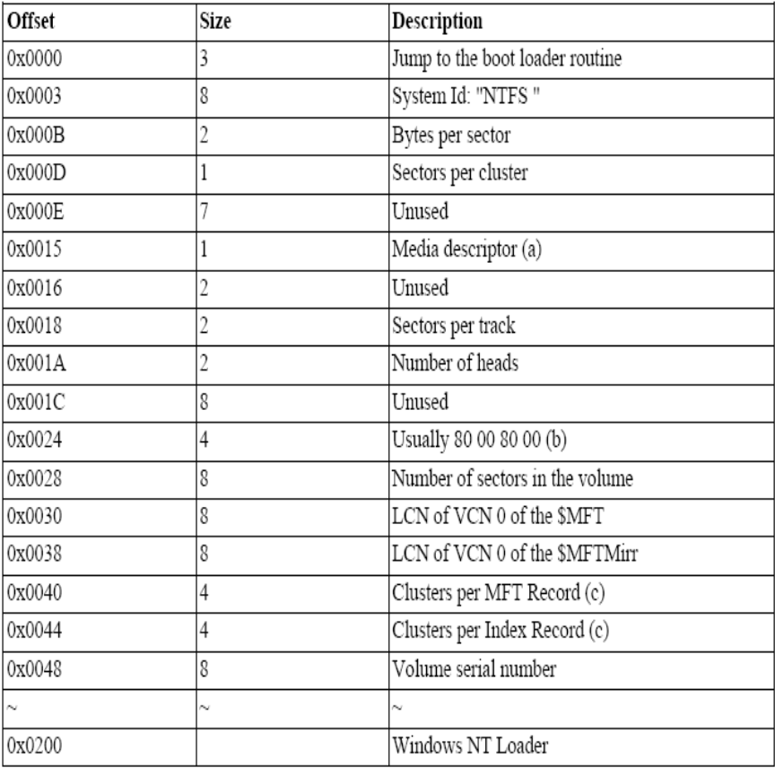 | typedef struct fileBoot  {  BYTE dJump[3];  BYTE dSystemId[8];  WORD dBytesPerSector;  BYTE dSectorPerCluster;  BYTE dUnusedA[7];  BYTE dMediaID;  BYTE dUnusedB[2];  WORD dSectorPerTrack;  WORD dHeadsCount;  BYTE dUnusedC[8];  BYTE dUsualy[4];  INT64 dNumberOfSectors;  INT64 dLCNofMFT;  INT64 dLCNofMFTMirr;  DWORD ClusterPerMFT;  DWORD ClusterPerIndexes;  BYTE dSerialNumber[8];  BYTE dDataCode[432];  } METADATABOOT;

Таблица файлов MFT
Каждый файл на томе NTFS представлен записью в специальном файле, называемом главной файловой таблицей (MFA — master file table). NTFS резервирует первые 16 записей таблицы для специальной информации. Первая запись этой таблицы описывает непосредственно главную файловую таблицу. За ней следует зеркальная запись (mirror record) MFT. Если первая запись MFT разрушена, то NTFS читает вторую запись для отыскания зеркального файла MFT, первая запись которого идентична первой записи MFT. Местоположения сегментов данных MFT и зеркального файла MFT записаны в секторе начальной загрузки. Дубликат сектора начальной загрузки находится в логическом центре диска.

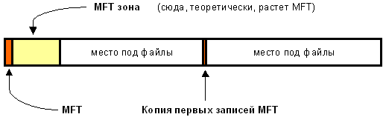

Рис. 6.1 – Расположение MFT на диске

Метафайлы
Первые 16 файлов NTFS (метафайлы) носят служебный характер. Каждый из них отвечает за какой-либо аспект работы системы. Метафайлы находятся в корневом каталоге NTFS диска - их имена начинаются с символа "$".
Таблица 6.2 – Метафайлы NTFS
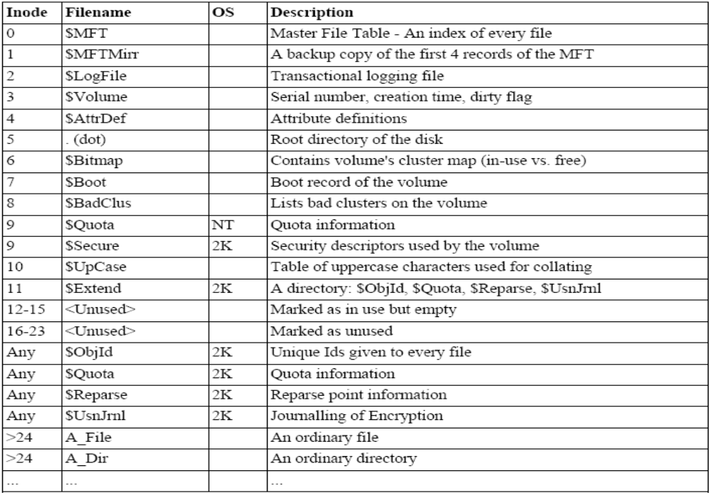

Каждая запись в MFT начинается с заголовка, за которым следует набор атрибутов.
Таблица 6.3 – Таблица 6.4 –
Структура заголовка записи в MFT Стандартные атрибуты NTFS
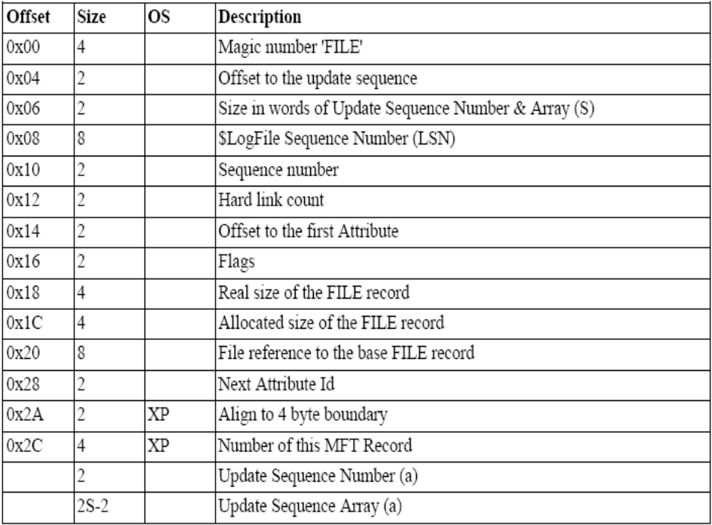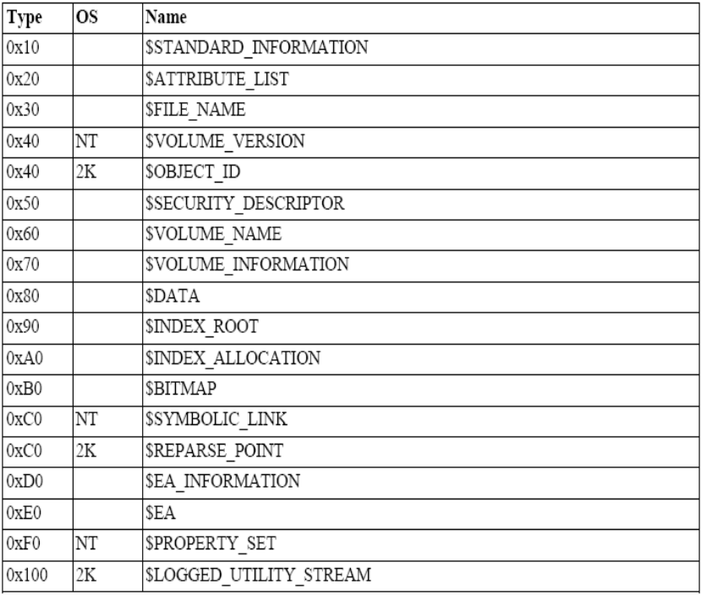
Атрибуты файла
NTFS просматривает каждый файл (или каталог) как набор атрибутов файла. Такие элементы, как имя файла, информация защиты и даже данные – все это атрибуты файла. Каждый атрибут идентифицирован кодом типа атрибута и, необязательно, именем атрибута. Если атрибут достаточно велик, то он помещается в отдельном файле (нерезидентный атрибут). Если данных в файле не много, то они хранятся в записи файла MFT (рис. 6.2).
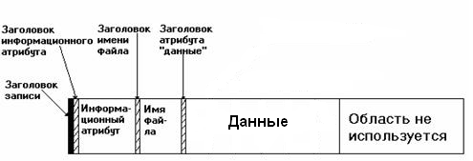
Рис.6.2 – Структура записи в MFT

Записи главной таблицы файлов.
Файл в NTFS есть ни что иное, как набор атрибутов (Рис. 6.2). Атрибут представляется в виде потока байт. Как видим, один из атрибутов – это данные, хранящиеся в файле или, как говорят – поток данных. Файловая система допускает добавление файлу новых атрибутов, которые могут содержать какие-то дополнительные данные.
Каждый атрибут имеет заголовок, структура которого зависит от того, резидентный атрибут или нет, а так же имеет ли он имя. Каждый заголовок атрибута, как и сам атрибут, имеют определенную структуру (см. табл. ниже).
Если данные файла не помещаются в одну запись MFT, то этот факт отражается в заголовке атрибута (см. табл. 4) Data, который содержит признак того, что этот атрибут является нерезидентным, то есть находится в отрезках вне таблицы MFT. В этом случае атрибут Data содержит адресную информацию каждого отрезка данных (Рис. 7, 8).

Таблица 6.5 – Структура заголовка атрибута (резидентный, не именованный)
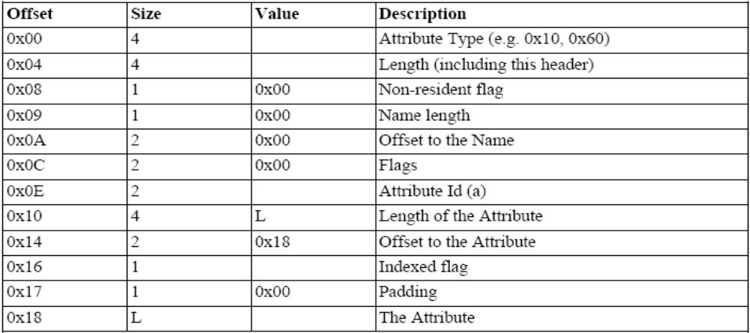
Таблица 6.6 – Структура заголовка атрибута (нерезидентный, неименованный)
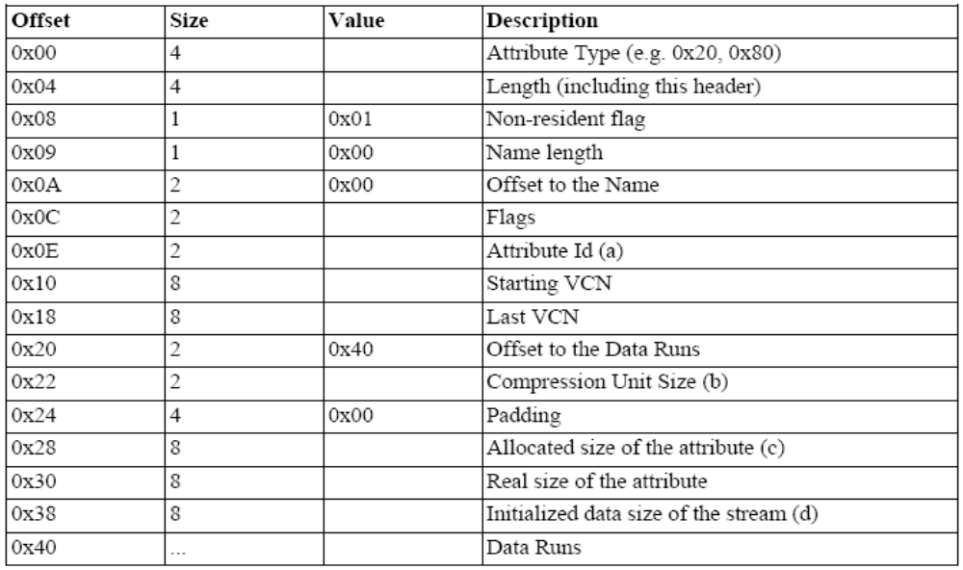

Таблица 6.7 – Структура атрибута $FILE_NAME
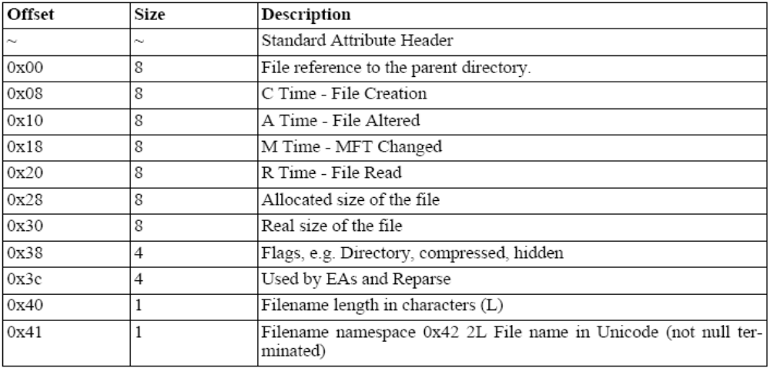

Таблица 6.8 – Структура атрибута $STANDART_INFORMATION
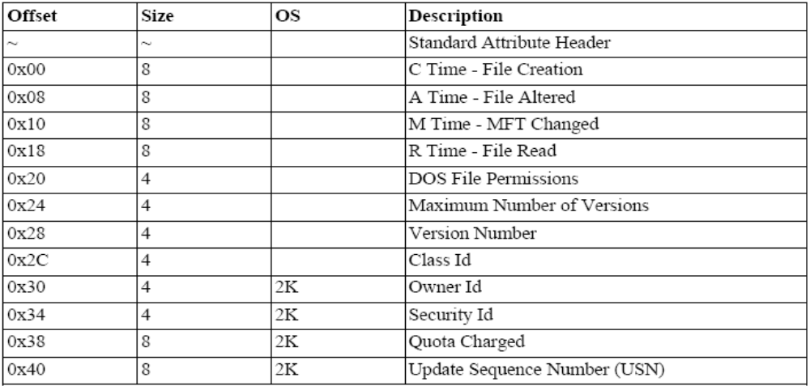

Каталоги в NTFS (структура)
Каталог в системе NTFS представляет собой специфический файл, хранящий ссылки на другие файлы и каталоги. Как и в случае с обычным файлом, если каталог не слишком велик, то он помещается в записи MFT. Обратим внимание, что в информационном атрибуте содержится информация о корневом каталоге. Сами записи каталога содержат длину имени файла, некоторые другие его параметры, и номер (индекс) записи MFT для данного файла (Рис. 6.3). Для больших каталогов используется совсем другой формат хранения. Они строятся в виде бинарных деревьев, что обеспечивает быстрый поиск в алфавитном порядке и ускоряет добавление нового файла.
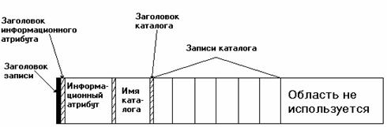

Рис. 6.3 – Структура записи каталога в MFT

Алгоритм поиска расположения файлов на диске
Если файл имеет небольшой размер, то он может целиком располагаться внутри одной записи MFT (Рис. 6.3). Небольшие файлы NTFS состоят по крайней мере из следующих атрибутов:
• стандартная информация (standard information);
• имя файла (file name);
• данные (data);
Если данные файла не помещаются в одну запись MFT, то этот факт отражается в заголовке атрибута (см. табл. 4) Data, который содержит признак того, что этот атрибут является нерезидентным, то есть находится в отрезках вне таблицы MFT. В этом случае атрибут Data содержит адресную информацию каждого отрезка данных (Рис. 7, 8).

Лабораторная работа № 7 Процессы (часть 1)
Цель работы
Ознакомление с основами создания и управления процессами в ОС WINDOWS

Изучаемые вопросы
- Виды процессов.
- Структуры STARTUPINFO, PROCESS_INFORMATION.
- Создание процесса.
- Класс приоритета процесса.
- Идентификатор процесса
- Дочерние процессы.
- Наследование дочерними процессами ресурсов (файлов) родительского процесса.
- Функции Win32 для управления процессами.
- Окончание процесса.

Постановка задачи
- Разработать приложение, состоящее из трех процессов (головного и двух дочерних). В головном процессе создаются/открываются два файла: текстовый (несколько строк) и двоичный (ряд арифметических данных). Информация об открытых файлах (дескрипторы) передается в дочерние процессы на этапе их создания через командную строку.
- В главном процессе запускаются два дочерних процесса, которые:
- первый - дописывает стоку/строки в текстовый файл;
- второй - дописывает число/числа в бинарный файл;
- процессы отображают информацию файлов до и после их модификации.
- После возвращения из дочерних процессов, главный процесс отображает:
- содержимое модифицированных файлов и закрывает их,
- системную информацию о процессе (GetProcessInformation).

Теоретические сведения

Структуры STARTUPINFO, PROCESS_INFORMATION.
При создании процесса как минимум должен быть задан размер структуры типа STARTUPINFO (поле cb) и обнулены остальные её поля, например:
STARTUPINFO si;

ZeroMemory( &si, sizeof(si) );
si.cb = sizeof(si);
ZeroMemory( &pi, sizeof(pi) );
PROCESS_INFORMATION – структура возвращаемая функцией CreateProcess. В ней определены такие поля как дескрипторы созданного процесса и его главного потока, их идентификаторы. Например с помощью PROCESS_INFORMATION находим дескриптор дочернего процесса:
PROCESS_INFORMATION pi;

CreateProcess(NULL, str, NULL, NULL, true, NULL, NULL ,NULL, &si, &pi);
SetPriorityClass(pi.hProcess, NORMAL_PRIORITY_CLASS);
WaitForSingleObject(pi.hProcess, INFINITE);

Создание процесса
Процесс создается с помощью функции CreateProcess(), которая возвращает TRUE в случае удачного создания процесса:
CreateProcess
(NULL, // имя исполняемого файла
cmdLine, // командная строка, передаваемая процессу
// определяет нужные атрибуты защиты для объектов "процесс" и "поток"
//соответственно, если NULL, то система закрепит за данными объектами
//дескрипторы защиты по умолчанию
NULL,
NULL,
TRUE, // система передаст процессу все наследуемые описатели
0, // флаги, влияющие на то, как именно создается новый процесс
NULL, // дочерний процесс наследует строки переменных окружения от родительского процесса
NULL, // рабочий каталог нового процесса будет тем же, что и у приложения, его породившего
&st1, // указатель на структуру STARTUPINFO
&pi1, // указатель на структуру PROCESS_INFO
);

В программе:
j = swprintf_s(str, 1000, L"%s", L"\"D:\\УЧЕБА\\ishodniki C++\\TextProcess\\debug\\TextProcess\"");
swprintf_s(str + j, 1000 - j, L"%d", hFileText);

CreateProcess(NULL, str, NULL, NULL, true, NULL, NULL ,NULL, &si, &pi);

Класс приоритета процесса
Параметр fdwCreate функции CreateProcess() разрешает задать и класс приоритета процесса. Возможные классы приоритета перечислены в таблице 7.1.
При создании процесса можно задать класс его приоритета. По умолчанию система присваивает процессу класс приоритета NORMAL_PRIORITY_CLASS. Классы приоритета влияют на распределение процессорного времени между потоками процессов.
Задание приоритета на этапе создания процесса:
BOOL Res = CreateProcess(NULL, szRunAppl, NULL, NULL,TRUE, NORMAL_PRIORITY_CLASS,NULL,NULL, &si, &pi);

Изменение класса приоритета процесса:

SetPriorityClass(prTInfo.hProcess, ABOVE_NORMAL_PRIORITY_CLASS);
...
SetPriorityClass(prTInfo.hProcess, IDLE_PRIORITY_CLASS);

Таблица 7.1 – Классы приоритетов процесса
Класс приоритета | идентификатор
Idle (простаивающий) | IDLE_PRIORITY_CLASS
Below normal (ниже обычного) | BELOW_NORMAL_PRIORITY_CLASS
Normal (обычный) | NORMAL_PRIORITY_CLASS
Above normal (выше обычного) | ABOVE_NORMAL_PRIORITY_CLASS
High (высокий) | HIGH_PRIORITY_CLASS
Realtime (реального времени) | REALTIME_PRIORITY_CLASS

Наследование дочерними процессами ресурсов родительского процесса
Для наследования дочерними процессами ресурсов (файлов) родительского процесса необходимо в родительском процессе объявить структуру sa ( SECURITY_ATTRIBUTES). Третий параметр sa устанавливает права по совместному доступу к созданному файлу:
sa.nLength = sizeof(SECURITY_ATTRIBUTES);
sa.lpSecurityDescriptor = NULL;
sa.bInheritHandle = TRUE;
Затем в функции создания файла (родительский процесс) необходимо передать указатель на данную структуру:
hFileText = CreateFile(L"FileText.txt", GENERIC_READ | GENERIC_WRITE, FILE_SHARE_READ | FILE_SHARE_WRITE, &sa, CREATE_ALWAYS, 0, 0);

Для использования файла в дочернем процессе необходимо передать его описатель hFileText через параметры командной строки. Например, в родительском процессе это можно реализовать следующим образом:
j = swprintf_s(str, 1000, L"%s", L"\"D:\\УЧЕБА\\ishodniki C++\\TextProcess\\debug\\TextProcess\"");
swprintf_s(str + j, 1000 - j, L"%d", hFileText);

CreateProcess(NULL, str, NULL, NULL, TRUE, NULL, NULL ,NULL, &si, &pi);
В дочернем процессе описатель файла получают следующим образом:
LPTSTR str = GetCommandLine();
LPTSTR sp = StrRStrI(str, NULL, L"\"");
sp++;

HANDLE hFile = (HANDLE)StrToInt(sp);
В процедуре CreateProcess пятый параметр устанавливается в TRUE, что дает возможность созданному процессу наследовать все доступные (разрешено наследование) дескрипторы объектов ядра, принадлежащие родительскому процессу. Для этого необходимо разрешить наследование дескрипторов объектов ядра. Это делается с помощью структуры SECURITY_ATRIBUTES, а именно ее флага bInheritHandle. например:
SECURITY_ATTRIBUTES sa;
...
sa.nLength = sizeof(SECURITY_ATTRIBUTES);
sa.lpSecurityDescriptor = NULL;
sa.bInheritHandle = TRUE;

Функции Win32 для управления процессами
Для управления процессами существуют ряд API-функций:
CreateProcess(NULL, str, NULL, NULL, true, NULL, NULL ,NULL, &si, &pi); – функция создает новый процесс;.
WaitForSingleObject(pi.hProcess, INFINITE); – функция приостанавливает выполнение потока родительского процесса, пока не завершится дочерний процесс pi.hProcess;
CloseHandle(hFileText); – уменьшает значения счетчиков объектов на единицу. Когда счетчик уменьшится до нуля, освобождается память, занимаемая этим объектом;
PTSTR GetCommandLine(); – получает указатель на полную командную строку;
DWORD GetEnvironmentVariable( PCTSTR pszName, PTSTR pszValue, DWORD cchValue); – позволяет выявлять присутствие той или иной переменной окружения и определять ее значение.
DWORD GetCurrentDirectory( DWORD cchCurDir, PTSTR pszCurDir); – получает текущий каталог и диск для процесса;
BOOL SetCurrentDirectory(PCTSTR pszCurDir); – устанавливает текущий каталог и диск для процесса;
HANDLE OpenProcess(DWORD fdwAccess, BOOL fInherit, DWORD, IDProcess) – возвращает дескриптор существующего в системе процесса.

Окончание процесса
Процесс можно завершить четырьмя способами:
- входная функция первичного потока возвращает управление (рекомендуемый способ);
- один из потоков процесса вызывает функцию ExitProcess (нежелательный способ);
- поток другого процесса вызывает функцию TerminateProcess (тоже нежелательно);
- все потоки процесса умирают по своей воле (большая редкость).

Лабораторная работа № 8. Процессы (часть 2)
Цель работы
Ознакомление с основами создания и управления процессами в ОС WINDOWS.

Изучаемые вопросы
- Переменные окружения процесса: структура, значения
- Наследование дочерними процессами среды родительского процесса.
- Передача информации между процессами через среду процесса
- Список процессов.
- Кто родитель процесса.
- Текущая рабочая директория процесса.
- Время выполнения процесса.

Постановка задачи
- Модифицируйте программу лабораторной работы № 7 так, чтобы она выводила в окно информацию по изучаемым вопросам. Приложение может состоять из трех процессов (головного и двух дочерних). В родительском процессе создается и выводится список процессов, который обновляется через 3 секунды и другая информация по процессу.
- В главном процессе запускаются два дочерних процесса, где первый – выводит PID, среду и PID родителя, второй - дописывает число в бинарный файл. Первый дочерний процесс записывает отображаемую информацию в текстовый файл.
- После возвращения из дочерних процессов главный процесс отображает содержимое файла.

Теоретические сведения

Переменные окружения процесса
С любым процессам связан блок переменных окружения (среда) – область памяти, выделенная в адресном пространстве процесса, которые обычно применяются для «тонкой» настройки приложения. Получить переменные среды, связанные с приложением, можно следующим образом:
LPSTR lpszVariable;
LPVOID lpvEnv;
lpvEnv = GetEnvironmentStrings();
lpszVariable = (LPSTR)lpvEnv;
while (lpszVariable[0] != '\0')
{
SendMessage(hTextEnvaroment, LB_ADDSTRING, 0, (LPARAM)lpszVariable);
lpszVariable = lpszVariable + strlen(lpszVariable) + 1;
}
FreeEnvironmentStrings((LPTSTR)lpvEnv);
Передача информации между процессами через переменные окружения
Пользователь создает и инициализирует переменную среды, затем запускает приложение, и оно, анализируя блок, отыскивает одну или несколько «своих» переменных, а обнаружив, проверяет ее значение и соответствующим образом настраивается Инициализируем переменную среды до создания процесса:
_itoa((INT)hFileBin, envValue, 10);
SetEnvironmentVariable("BinFileHeader", envValue);

Поле создания дочернего процесса отыскиваем в нем эту же переменную и считываем ее значение:
GetEnvironmentVariable("BinFileHeader", envVal, 16);
envHandle = atoi(envVal);

Диаграмма состояния процесса
Каждый процесс в системе может находиться в различных состояниях (активен или неактивен), а так же в процессе работы использует какие-либо ресурсы системы: время ЦП, оперативную или виртуальную память, создает или удаляет внутренние потоки, и т. д. Система располагает средствами, позволяющие производить мониторинг таких действий со стороны процесса. Данные такого типа удобно отображать в виде временной диаграммы, что очень удобно для наблюдения за состоянием системных объектов.

Список процессов
Все современные ОС содержат средства (библиотеки, такие как Tlhelp32.dll) для наблюдения за состоянием системных объектов. В основном эти средства позволяют делать «снимок» их состояния на определенный момент времени.
hS = CreateToolhelp32Snapshot(TH32CS_SNAPPROCESS, 0); // делаем "снимок"
PROCESSENTRY32 P;
P.dwSize = sizeof(PROCESSENTRY32);
if (Process32First(hS, &P))
do
{ // выводим элемент списка
...
} while (Process32Next(hS, &P));
CloseHandle(hS); // удаляем снимок

Идентификатор процесса
Все процессы в системе имеют уникальные идентификаторы. Они позволяют системе различать все процессы. Пользователю такой идентификатор доступен только для чтения, он присваивается процессу на этапе его создания, и не изменяется в течение всего времени работы процесса:
PROCESSENTRY32 P;
do
{ // выводим элемент списка
_itoa(P.th32ProcessID, szStrVal, 10); // ID процесса
_itoa(P.th32ParentProcessID, szStrVal, 10); // ID родителя
} while (Process32Next(hS, &P));

Кто родитель процесса
Делая «снимок» состояния системных объектов (процессов), можно получить идентификатор родителя для процесса. Далее, отыскав в этом же списке процессов, процесс с таким же идентификатором, можно узнать его имя и другую информацию, касающуюся этого процесса (родителя):
PROCESSENTRY32 P;
do
{ // выводим элемент списка
_itoa(P.th32ParentProcessID, szStrVal, 10); // ID родителя
} while (Process32Next(hS, &P));

Текущая рабочая директория процесса
За каждым процессом закрепляется некая директория, являющаяся основной при открытии, сохранении и др. операций с файловой системой от имени этого процесса:
TCHAR szDir[255];
GetCurrentDirectory(255, szDir); // получаем текущею директорию
SetCurrentDirectory(szDir); // устанавливаем текущею. директорию

Время выполнения процесса
На использование процессом ресурсов ОС затрачивается некоторое время, система же предоставляет некоторые функции для отображения этой информации (время создания, время ядра, время пользователя и др.)
FILETIME timeCreation, FILETIME timeExit;
FILETIME timeKernel, FILETIME timeUsed;
SYSTEMTIME timeSys;
GetProcessTimes(GetCurrentProcess(), &timeCreation, &timeExit,
&timeKernel, &timeUsed);
FileTimeToLocalFileTime(&timeCreation, &timeCreation);
FileTimeToSystemTime(&timeCreation, &timeSys);
SetWindowText(hProcTime, szTime);
FileTimeToSystemTime(&timeUsed, &timeSys); // Used Process
SetWindowText(hProcTimeUs, szTime);
FileTimeToSystemTime(&timeKernel, &timeSys); // Kernel used Process
SetWindowText(hProcTimeKrn, szTime);

Наследование дочерними процессами среды родительского процесса
По умолчанию система наследует всем создаваемым процессам среду его родителя, но при его создании имеется возможность задать собственную среду для процесса, используя седьмой параметр в функции CreateProcess(…), или указать NULL для наследования по умолчанию:
// Run process
BOOL Res = CreateProcess(NULL,szRunAppl,NULL,NULL,TRUE,0,
pEnvaroment,NULL,&stInfo,&prTInfo);

Литература
- Рихтер Дж. Windows для профессионалов: создание эффективных Win32 приложений с учетом специфики 64-разрядной версии Windows / Пер. с англ. - 4-е изд. - СПб; Питер; М.: Издательско-торговый дом "Русская Редакция", 2001.—752с.: с.: ил.
- Шилдт Г. Полный справочник по C++, 4-е издание, Москва: Вильямс, 2006.– 796 с.
- Петзолд Ч. Программирование для Windows 95; в двух томах. Том II: пер. с англ. – СПб.: BHV – Санкт-Петербург, 1997. – 368 с., ил.
- А.В. Гордеев, А.Ю. Молчанов Системное программное обеспечение. – СПб.: Питер, 2003. – 736с.: ил.
- П.В. Румянцев Азбука программирования в WIN32 API – СПб.: Питер. – 310с.: ил
- Разработка приложений на Microsoft Visual C++ 6.0. Учебный кур: Официальное пособие Microsoft для самостоятельной подготовки/Пер. с англ.: — М.: Издательско-торговый дом «Русская Редакция», 2000. — 576с.:ил.
- Круглински Д., Уингоу С., Шеферд Дж. Программирование на Microsoft Visual C++ 6.0 для профессионалов / Пер. с англ. – СПб: Питер; М.: Издательско-торговый дом «Русская редакция», 2004. – 861с.: ил.
- Александр Фролов, Григорий Фролов. Операционная система MS-DOS Том 1, книга 3, М.: Диалог-МИФИ, 1992, 222 стр.
- Джонсон М. Харт. Системное программирование в среде Windows – М.: Издательский дом «Вильямс», 2001.– 464 с.
- Рихтер Дж., Кларк Дж. Д. Программирование серверных приложений для Microsoft Windows 2000. Мастер-класс. / Пер. с англ. – СПб.:Питер.; М.: Издательско-торговый дом «Русская редакция», 2001. – 592с.: ил.

